

**ĐẠI HỌC ĐÀ NẴNG**

**TRƯỜNG ĐẠI HỌC KINH TẾ**

🙣 🕮 🙡

**TRƯỜNG ĐẠI HỌC KINH TẾ - ĐẠI HỌC ĐÀ NẴNG**

**KHOA THỐNG KÊ – TIN HỌC**

------------------



***BÁO CÁO BÀI TẬP NHÓM***

**Hệ thống quản lý nhân sự**

***Đơn vị: Quán cơm nhà Linh***

***Môn học: Quản trị cơ sở dữ liệu***

Lớp: 48K21.1

Nhóm: 8

Giảng viên: ThS. Cao Thị Nhâm

Thành viên nhóm: Lê Thị Thuỳ Duyên

Phạm Thái Quỳnh Oanh

La Thị Thanh Tuyết

Phạm Thị Hiền Thương

Nguyễn Thị Khánh Lộc

**ĐÀ NẴNG, 2024**

**Mục lục**

**I.****THIẾT KẾ CƠ SỞ DỮ LIỆU** 4

**1.****CHUẨN HÓA 2NF** 4

**2.****SƠ ĐỒ QUAN HỆ** 5

**3.****THIẾT KẾ BẢNG CHI TIẾT** 7

**3.1****Bảng QuanLy** 7

**3.2****Bảng NhanVien** 7

**3.3****Bảng ChucVu** 8

**3.4****Bang UngLuong** 9

**3.5****Bảng ChamCong** 9

**3.6****Bảng BangLuong** 11

**3.7****Bảng PhanCongCaLamViec** 11

**II.****XÂY DỰNG CƠ SỞ DỮ LIỆU** 12

**III.****TẠO MODULE TRONG CƠ SỞ DỮ LIỆU** 20

**1.****Tính SoGioLam và tiền Phat ở bang ChamCong** 20

**2.****Tính Luong mỗi tháng của mỗi nhân viên** 21

**3.****Kiểm tra thông tin trước khi thêm vào bảng chấm công** 22

**4.****Kiểm tra các điều kiện trước khi duyệt lương** 25

**5.****Kiểm tra lương âm khi cập nhật bảng lương** 26

**6.****Tạo module thực hiện các công việc dưới đây khi thêm mới nhân viên** 26

**7.****Kiểm tra việc trùng lịch khi phân công ca làm việc** 28

**8.****Kiểm tra số lần ứng lương và mức lương ứng** 30

**9.****Kiểm tra tính hợp lệ của các dữ liệu ở bảng nhân viên, bảng phân công ca làm việc, bảng ứng lương** 31

**10.****Sửa thông tin nhân viên khi biết mã nhân viên** 33

**11.****Xoá thông tin nhân viên khi biết mã nhân viên** 34

**IV.****XÂY DỰNG CƠ CHẾ BẢO MẬT PHÙ HỢP CHO CƠ SỞ DỮ LIỆU** 34

1. **Quản lý:** Truy cập toàn bộ chức năng 35

**2.****Nhân viên:** Xem thông tin 39

**3.****Mã hoá dữ liệu** 43

**V.****XÂY DỰNG CƠ CHẾ BACKUP DỮ LIỆU TỰ ĐỘNG CHO CƠ SỞ DỮ LIỆU** 55

**1.****Manual Backup database on Cloud Cluster** 55

**2.****Auto Backup trên Local** 59

**VI.****PHƯƠNG ÁN GIẢI QUYẾT TỐT NHẤT ĐỂ LƯU TRỮ DỮ LIỆU KHI DỮ LIỆU QUÁ LỚN** 64

**VII.****PHƯƠNG ÁN ĐỂ HẠN CHẾ TẤN CÔNG SQL INJECTION** 67

**PHỤ LỤC** 71

1. **THIẾT KẾ CƠ SỞ DỮ LIỆU**
2. **CHUẨN HÓA 2NF**

* QuanLy (**Taikhoan**, Matkhau)
* NhanVien (**MaNV**, Hovaten, Sodienthoai, Gioitinh, Diachi, Ngaythangnamsinh, PhuCap,***MaChucVu)***
* ChucVu(**MaChucVu**, ChucVu, LuongTheoGio)
* UngLuong(**MaUngLuong**,***MaNV***, NgayUng, SoTien)
* BangChamCong (**MaChamCong,** ***MaNV***, **NgayThangNam**, GioDiLam, GioRaVe, SoGioLam, SoGioTre,Phat)
* BangLuong(**MaLuong**,***MaNV***,ThangNamLuong,LuongCT)
* PhanCongCaLamViec **(MaPhanCong*, MaNV,*** NgayThangNamLamViec, Thoigianvaoca, Thoigianketca)

Chỉnh sửa:

-Thêm cột Phat vào BangChamCong

***Lý do:*** *ở Bảng Chấm Công là chấm theo ngày, Phạt cũng sẽ tính theo ngày, ngày nào nhân viên vi phạm lỗi gì đấy và bị phạt bao nhiêu sẽ được ghi lại trên hệ thống*

- Xóa Bảng ChiTietThuongPhat

***Lý do:*** *Ban đầu nhóm em có làm Bảng chi tiết thưởng phạt, nhưng sau đó nhóm chúng em cảm thấy bị dư nên xóa bảng, vì đã có bảng chấm công rồi nên chi tiết thưởng phạt không cần thiết*

-Xóa BangLuongChiTiet

***Lý do:*** *Ban đầu nhóm em làm Bảng lương sẽ được tính theo tháng, còn bảng lương chi tiết sẽ được tính theo ngày, nhưng vì đã có bảng chấm công tính theo ngày rồi nên việc thiết kế thêm bảng lương chi tiết cũng sẽ bị dư thừa. Vì nếu muốn biết lương theo ngày của mỗi nhân viên thì mình chỉ cần tính dựa trên bảng chấm công*

-Bang Chucvu thêm LuongTheoGio

***Lý do:*** *Lương theo giờ phụ thuộc vào chức vụ, mỗi chức vụ sẽ có 1 mức lương khác nhau*

1. **SƠ ĐỒ QUAN HỆ**

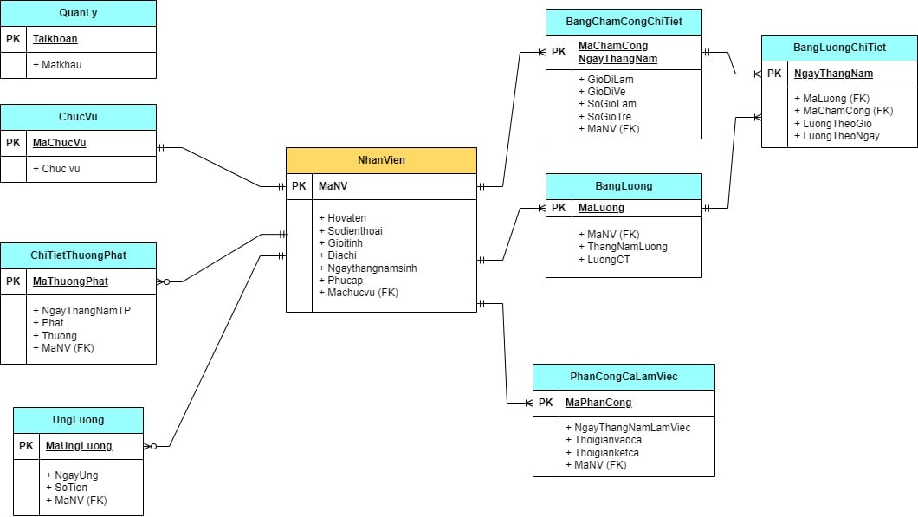

Đã chỉnh sửa

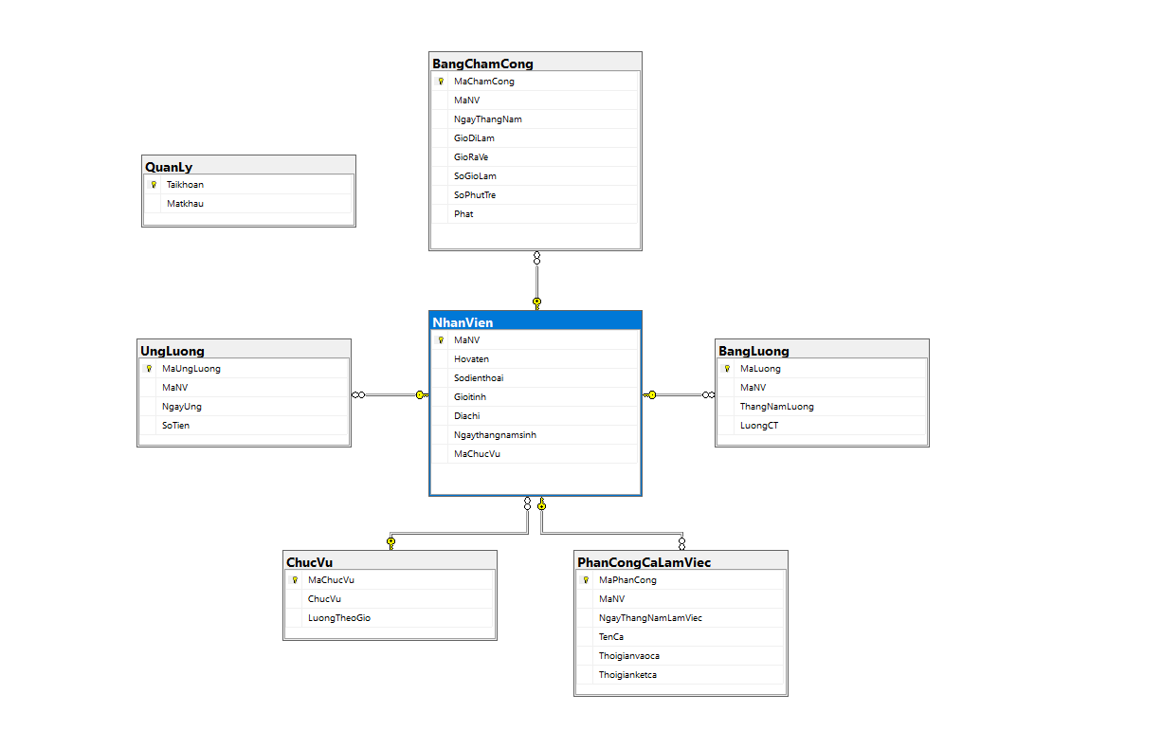

1. **THIẾT KẾ BẢNG CHI TIẾT**
2. **Bảng QuanLy**

* QuanLy (**Taikhoan**, Matkhau)

|  |  |  |  |  |
| --- | --- | --- | --- | --- |
| **STT** | **Tên cột** | **Kiểu dữ liệu** | **Ràng buộc** | **Mô tả dữ liệu** |
| 1 | Taikhoan | Varchar (25) | Primary key | Tên đăng nhập của quản lý  Là khóa chính của bảng |
| 2 | Matkhau | Varchar (10) | Not null | Mật khẩu |

1. **Bảng NhanVien**

* NhanVien (**MaNV**, Hovaten, Sodienthoai, Gioitinh, Diachi, Ngaythangnamsinh, ***MaChucVu****)*

|  |  |  |  |  |
| --- | --- | --- | --- | --- |
| **STT** | **Tên cột** | **Kiểu dữ liệu** | **Ràng buộc** | **Mô tả dữ liệu** |
| 1 | MaNV | Char (4) | Primary key unique  Not null | Mã Nhân Viên  Là khóa chính của bảng |
| 2 | Hovaten | Nvarchar (50) | Not null | Họ và tên nhân viên |
| 3 | Sodienthoai | Char (10) |  | Số điện thoại nhân viên |
| 4 | Diachi | Nvarchar (150) |  | Địa chỉ nhân viên |
| 5 | Gioitinh | Bit |  | Giới tính |
| 6 | NgayThangNamSinh | Date |  | Ngày tháng năm sinh |
| 7 | MaChucvu | Char (4) | Foreign key  Unique  Not null | Mã chức vụ  Là khóa ngoại tham chiếu tới bảng ChucVu |

1. **Bảng ChucVu**

Chỉnh sửa:

* ChucVu (**MaChucVu,** ChucVu,LuongTheoGio)

|  |  |  |  |  |  |
| --- | --- | --- | --- | --- | --- |
| **STT** | **Tên cột** | **Kiểu dữ liệu** | **Ràng buộc** | | **Mô tả dữ liệu** |
| 1 | MaChucVu | Char (4) | | Primary key  Not null | Mã chức vụ  Là khóa chính của bảng |
| 2 | ChucVu | Nvarchar (25) | | Not null | Tên chức vụ |
| 3 | LuongTheoGio | Int | | Not null | Lương tính theo giờ |

1. **Bang UngLuong**

* UngLuong (**MaUngLuong**, ***MaNV***, NgayUng, SoTien)

|  |  |  |  |  |
| --- | --- | --- | --- | --- |
| **STT** | **Tên cột** | **Kiểu dữ liệu** | **Ràng buộc** | **Mô tả dữ liệu** |
| 1 | MaUngLuong | Char (4) | Primary key  Not null | Mã ứng lương  Là khóa chính của bảng |
| 2 | MaNV | Char (4) | Foreign key  Not null | Mã nhân viên  Là khóa ngoại tham chiếu tới bảng NhanVien |
| 3 | NgayUng | Date |  | Ngày tháng năm mà nhân viên ứng lương |
| 4 | SoTien | float |  | Số tiền ứng |

1. **Bảng ChamCong**

* BangChamCong (**MaChamCong**, ***MaNV***, **NgayThangNam**, GioDiLam, GioRaVe, SoGioLam, SogioTre,Phat)

Chỉnh sửa: Thêm Phat

|  |  |  |  |  |
| --- | --- | --- | --- | --- |
| **STT** | **Tên cột** | **Kiểu dữ liệu** | **Ràng buộc** | **Mô tả dữ liệu** |
| 1 | MaChamCong | Char (4) | Primary Key  Not null | Mã bảng chấm công  Là khóa chính của bảng |
| 2 | MaNV | Char(4) | Foreign Key  Not null | Mã Nhân viên  Là khóa ngoại tham chiếu tới bảng NhanVien |
| 3 | NgayThangNam | Date | Primary Key | Ngày tháng năm chấm công  Là khoá chính của bảng |
| 4 | GioDiLam | Time |  | Giờ nhân viên đi làm |
| 5 | GioRaVe | Time |  | Giờ tan làm của nhân viên |
| 6 | SoGioLam | Float |  | Số giờ làm của nhân viên.  Được tính bằng số giờ làm của nhân viên. |
| 7 | SoGioTre | Float |  | Số giờ đi trễ.  Được tính bằng giờ mà nhân viên tới làm việc trừ cho thời gian vào ca ở bảng PhanCongCaLamViec |
| 8 | Phat | Float |  | Số tiền phạt trong ngày, trễ 1 phút trừ 1.000 VND |

1. **Bảng BangLuong**

Chỉnh sửa: ràng buộc và mô tả của MaLuong

* BangLuong (**MaLuong**,***MaNV***,ThangNamLuong,LuongCT)

|  |  |  |  |  |
| --- | --- | --- | --- | --- |
| **STT** | **Tên cột** | **Kiểu dữ liệu** | **Ràng buộc** | **Mô tả dữ liệu** |
| 1 | MaLuong | Char(4) | Primary key  Not null | Mã bảng lương  Là khóa chính của bảng |
| 2 | MaNV | Char(4) | Foreign key  Not null | Mã nhân viên  Là khóa ngoại tham chiếu tới bảng NhanVien |
| 3 | ThangNamLuong | Char(4) | Foreign key  Not nulll | Ngày tháng năm cụ thể tính lương |
| 4 | LuongCT | Float |  | Lương chính thức của nhân viên, được tính bằng tổng lương các ngày trong tháng + phụ cấp ( nếu có) |

1. **Bảng PhanCongCaLamViec**

* PhanCongCaLamViec (**MaPhanCong***,* ***MaNV****,* NgayThangNamLamViec, Thoigianvaoca, Thoigianketca)

|  |  |  |  |  |
| --- | --- | --- | --- | --- |
| **STT** | **Tên cột** | **Kiểu dữ liệu** | **Ràng buộc** | **Mô tả dữ liệu** |
| 1 | MaPhanCong | char (4) | Primary key  Not null | Mã phân công ca làm việc  Là khóa chính của bảng |
| 2 | MaNV | Char(4) | Foreign key  Not null | Mã nhân viên  Là khóa ngoại tham chiếu tới bảng NhanVien |
| 2 | NgayThangNamLamViec | Date |  | Ngày tháng năm cụ thể làm việc của nhân viên |
| 3 | Thoigianvaoca | Time |  | Thời gian vào ca |
| 4 | Thoigianketca | Time |  | Thời gian kết ca |

1. **XÂY DỰNG CƠ SỞ DỮ LIỆU**

USE Nhom8;

IF EXISTS(SELECT * FROM sys.databases WHERE name = 'QuanLyNhanSu')

BEGIN

ALTER DATABASE [Nhom8] SET SINGLE_USER WITH ROLLBACK IMMEDIATE;

DROP DATABASE [Nhom8];

END

GO

CREATE DATABASE [Nhom8]

GO

USE [Nhom8]

GO

-- Table: QuanLy

CREATE TABLE QuanLy (

Taikhoan VARCHAR(25) PRIMARY KEY NOT NULL,

Matkhau VARCHAR(10) NOT NULL

);

-- Table: ChucVu

CREATE TABLE ChucVu (

MaChucVu CHAR(7) NOT NULL PRIMARY KEY,

ChucVu NVARCHAR(25) NOT NULL,

LuongTheoGio INT NOT NULL

);

-- Table: NhanVien

CREATE TABLE NhanVien (

MaNV CHAR(7) PRIMARY KEY NOT NULL,

Hovaten NVARCHAR(50) NOT NULL,

Sodienthoai CHAR(10),

Gioitinh BIT,

Diachi NVARCHAR(150),

Ngaythangnamsinh DATE,

MaChucVu CHAR(7) NOT NULL,

FOREIGN KEY (MaChucVu) REFERENCES ChucVu(MaChucVu)

);

-- Table: UngLuong

CREATE TABLE UngLuong (

MaUngLuong CHAR(7) NOT NULL PRIMARY KEY,

MaNV CHAR(7) NOT NULL,

NgayUng DATE,

SoTien FLOAT,

FOREIGN KEY (MaNV) REFERENCES NhanVien(MaNV)

);

-- Table: PhanCongCaLamViec

CREATE TABLE PhanCongCaLamViec (

MaPhanCong CHAR(7) NOT NULL PRIMARY KEY,

MaNV CHAR(7) NOT NULL,

NgayThangNamLamViec DATE,

TenCa nvarchar(10),

Thoigianvaoca TIME,

Thoigianketca TIME,

FOREIGN KEY (MaNV) REFERENCES NhanVien(MaNV)

);

-- Table: BangChamCongChiTiet

CREATE TABLE BangChamCong (

MaChamCong CHAR(7) PRIMARY KEY NOT NULL,

MaNV CHAR(7) NOT NULL,

NgayThangNam DATE,

GioDiLam TIME,

GioRaVe TIME,

SoGioLam FLOAT,

SoPhutTre FLOAT,

Phat FLOAT,

FOREIGN KEY (MaNV) REFERENCES NhanVien(MaNV)

);

-- Table: BangLuong

CREATE TABLE BangLuong (

MaLuong CHAR(7) NOT NULL PRIMARY KEY,

MaNV CHAR(7) NOT NULL,

ThangNamLuong DATE,

LuongCT DECIMAL(10,2),

FOREIGN KEY (MaNV) REFERENCES NhanVien(MaNV)

);

INSERT INTO QuanLy (Taikhoan, Matkhau) VALUES

('admin01', 'pass12345');

INSERT INTO ChucVu (MaChucVu, ChucVu, LuongTheoGio) VALUES

('CV01', N'Bếp trưởng', 50000),

('CV02', N'Phụ bếp', 20000),

('CV03', N'Nhân viên', 20000),

('CV04', N'Phục vụ', 20000),

('CV05', N'Quản lý', 50000),

('CV06', N'Đầu bếp', 50000);

CREATE OR ALTER PROCEDURE ThemNhanVien

AS

BEGIN

DECLARE @ho TABLE (ho NVARCHAR(50))

DECLARE @tendem TABLE (tendem NVARCHAR(50))

DECLARE @ten TABLE (ten NVARCHAR(50))

DECLARE @diachi TABLE (diachi NVARCHAR(150))

INSERT INTO @ho VALUES

(N'Nguyễn'), (N'Trần'), (N'Lê'), (N'Phạm'), (N'Võ'),

(N'Bùi'), (N'Hoàng'), (N'Huỳnh')

INSERT INTO @tendem VALUES

(N'Văn'), (N'Thị'), (N'Hữu'), (N'Minh'), (N'Ngọc'), (N'Kim')

INSERT INTO @ten VALUES

(N'Minh'), (N'Lan'), (N'Hoa'), (N'Tuấn'), (N'Hiền'),

(N'Hoàng'), (N'An'), (N'Khoa'), (N'Thảo'), (N'Nam'),

(N'Ly'), (N'Thảo')

INSERT INTO @diachi VALUES

(N'Số 12, Đường Trần Phú, Quận Hải Châu, TP Đà Nẵng'),

(N'Số 45, Đường Phan Chu Trinh, Quận Sơn Trà, TP Đà Nẵng'),

(N'Thôn Phú Lộc, Xã Hòa Khánh, TP Đà Nẵng'),

(N'Số 18, Đường Hùng Vương, Phường Phú Nhuận, TP Huế'),

(N'Số 67, Đường Nguyễn Hữu, Phường Thuận Thành, TP Huế'),

(N'Thôn Đồng An, Xã Tam Nghĩa, Huyện Núi Thành, Quảng Nam'),

(N'Thôn Trung Lộc, Xã Điện Thắng, Huyện Điện Bàn, Quảng Nam'),

(N'Thôn Bắc Sơn, Xã Gio Việt, Huyện Gio Linh, Quảng Trị'),

(N'Số 123, Đường Quang Trung, Phường 1, Thị xã Quảng Trị, Quảng Trị')

DECLARE @i INT = 1

WHILE @i <= 1000

BEGIN

DECLARE @manvmoi CHAR(7) = 'NV' + RIGHT('00000' + CAST(@i AS VARCHAR(5)), 5)

INSERT INTO NhanVien (MaNV, Hovaten, Sodienthoai, Gioitinh, Diachi, Ngaythangnamsinh, MaChucVu)

VALUES

(

@manvmoi,

(SELECT TOP 1 ho FROM @ho ORDER BY NEWID()) + ' ' +

(SELECT TOP 1 tendem FROM @tendem ORDER BY NEWID()) + ' ' +

(SELECT TOP 1 ten FROM @ten ORDER BY NEWID()),

'0' + RIGHT(CAST(ABS(CHECKSUM(NEWID())) % 10000000000 AS VARCHAR(10)), 9),

CASE WHEN @i % 2 = 0 THEN 1 ELSE 0 END,

(SELECT TOP 1 diachi FROM @diachi ORDER BY NEWID()),

DATEADD(YEAR, -(18 + ABS(CHECKSUM(NEWID())) % 32), GETDATE()),

(SELECT TOP 1 MaChucVu FROM ChucVu ORDER BY NEWID())

)

SET @i += 1

END

PRINT N'Thêm dữ liệu nhân viên thành công'

END

EXEC ThemNhanVien;

-- Thêm ứng lương

CREATE OR ALTER PROCEDURE ThemUngLuong

AS

BEGIN

DECLARE @manv CHAR(7);

DECLARE @maungluong CHAR(7);

DECLARE @ngayung DATE;

DECLARE @sotien FLOAT;

DECLARE @i INT = 1;

WHILE @i <= 1000

BEGIN

SET @maungluong = 'UL' + RIGHT('00000' + CAST(@i AS VARCHAR(5)), 5);

SET @manv = (SELECT TOP 1 MaNV FROM NhanVien ORDER BY NEWID());

SET @ngayung = DATEADD(DAY, ((@i - 1) % 30), '2024-01-01');

SET @sotien = (ABS(CHECKSUM(NEWID()) % 500000) + 500000);

INSERT INTO UngLuong (MaUngLuong, MaNV, NgayUng, SoTien)

VALUES (@maungluong, @manv, @ngayung, @sotien);

SET @i += 1;

END

PRINT N'Thêm dữ liệu ứng lương thành công';

END

-- Chạy thủ tục

EXEC ThemUngLuong;

-- phân công

CREATE OR ALTER PROCEDURE ThemPhanCongCaLamViec

AS

BEGIN

DECLARE @n INT = 1;

DECLARE @maphancong CHAR(7);

DECLARE @manv CHAR(7);

DECLARE @ngaythang DATE;

DECLARE @tenca NVARCHAR(10);

DECLARE @thoigianvaoca TIME;

DECLARE @thoigianketca TIME;

WHILE @n <= 30000

BEGIN

SET @manv = 'NV' + RIGHT('00000' + CAST(ABS(CHECKSUM(NEWID()) % 1000) + 1 AS VARCHAR(5)), 5);

SET @ngaythang = DATEADD(DAY, ABS(CHECKSUM(NEWID()) % 30), '2024-01-01');

-- (Ca 1: 07:00-12:00, Ca 2: 12:00-17:00, Ca 3: 17:00-23:00)

DECLARE @ca INT = ABS(CHECKSUM(NEWID()) % 3) + 1;

IF @ca = 1

BEGIN

SET @tenca = 'Ca 1';

SET @thoigianvaoca = '07:00:00';

SET @thoigianketca = '12:00:00';

END

ELSE IF @ca = 2

BEGIN

SET @tenca = 'Ca 2';

SET @thoigianvaoca = '12:00:00';

SET @thoigianketca = '17:00:00';

END

ELSE

BEGIN

SET @tenca = 'Ca 3';

SET @thoigianvaoca = '17:00:00';

SET @thoigianketca = '23:00:00';

END

SET @maphancong = 'PC' + RIGHT('00000' + CAST(@n AS VARCHAR(5)), 5);

-- Insert into PhanCongCaLamViec

INSERT INTO PhanCongCaLamViec (MaPhanCong, MaNV, NgayThangNamLamViec, TenCa, Thoigianvaoca, Thoigianketca)

VALUES (@maphancong, @manv, @ngaythang, @tenca, @thoigianvaoca, @thoigianketca);

SET @n += 1;

END

PRINT N'Đã thêm 30,000 dòng dữ liệu vào bảng PhanCongCaLamViec thành công';

END;

--

EXEC ThemPhanCongCaLamViec

-- cham công

CREATE OR ALTER PROCEDURE DumpBangChamCongChiTiet

AS

BEGIN

DECLARE @machamcong CHAR(7);

DECLARE @manv CHAR(7);

DECLARE @ngaythang DATE;

DECLARE @giodilam TIME;

DECLARE @giorave TIME;

DECLARE @thoigianvaoca TIME;

DECLARE @thoigianketca TIME;

DECLARE @delay_in_minutes INT;

DECLARE @n INT = 1;

DECLARE cur CURSOR FOR

SELECT MaNV, NgayThangNamLamViec, Thoigianvaoca, Thoigianketca

FROM PhanCongCaLamViec;

OPEN cur;

FETCH NEXT FROM cur INTO @manv, @ngaythang, @thoigianvaoca, @thoigianketca;

WHILE @@FETCH_STATUS = 0 AND @n <= 30000

BEGIN

SET @delay_in_minutes = ABS(CHECKSUM(NEWID()) % 31);

SET @giodilam = DATEADD(MINUTE, @delay_in_minutes * (CASE WHEN CHECKSUM(NEWID()) % 2 = 0 THEN 1 ELSE -1 END), @thoigianvaoca);

SET @giorave = DATEADD(MINUTE, @delay_in_minutes * (CASE WHEN CHECKSUM(NEWID()) % 2 = 0 THEN 1 ELSE -1 END), @thoigianketca);

SET @machamcong = 'CC' + RIGHT('00000' + CAST(@n AS VARCHAR(5)), 5);

INSERT INTO BangChamCong (MaChamCong, MaNV, NgayThangNam, GioDiLam, GioRaVe)

VALUES (@machamcong, @manv, @ngaythang, @giodilam, @giorave);

FETCH NEXT FROM cur INTO @manv, @ngaythang, @thoigianvaoca, @thoigianketca;

SET @n += 1;

END

CLOSE cur;

DEALLOCATE cur;

PRINT N'Đã thêm 30,000 dòng dữ liệu vào bảng BangChamCong thành công';

END;

-- Chạy thủ tục

EXEC DumpBangChamCongChiTiet;

-- Bang luong

CREATE OR ALTER PROCEDURE DumpBangLuong

AS

BEGIN

DECLARE @i INT = 1;

DECLARE @MaLuong CHAR(7);

DECLARE @MaNV CHAR(7);

DECLARE @ThangNamLuong DATE;

SET @ThangNamLuong = '2024-01-01';

WHILE @i <= 1000

BEGIN

SET @MaLuong = 'ML' + RIGHT('00000' + CAST(@i AS VARCHAR(5)), 5);

SET @MaNV = 'NV' + RIGHT('00000' + CAST(@i AS VARCHAR(5)), 5);

INSERT INTO BangLuong (MaLuong, MaNV, ThangNamLuong)

VALUES (@MaLuong, @MaNV, @ThangNamLuong);

SET @i = @i + 1;

END

END;

--

EXEC DumpBangLuong;

SELECT*FROM QuanLy

SELECT*FROM ChucVu

SELECT*FROM NhanVien

SELECT*FROM BangLuong

SELECT*FROM BangChamCong

SELECT*FROM PhanCongCaLamViec

SELECT*FROM UngLuong

TRUNCATE TABLE BangChamCong

SELECT COUNT(*) FROM BangChamCong;

SELECT COUNT(*) FROM PhanCongCaLamViec;

SELECT COUNT(*) FROM BangLuong;

SELECT COUNT(*) FROM UngLuong

1. **TẠO MODULE TRONG CƠ SỞ DỮ LIỆU**
2. **Tính SoGioLam và tiền Phat ở bang ChamCong**

* **Mục đích:** Tính số giờ làm việc, số phút trễ và phát của nhân viên
* **Đặc tả**: Tính số giờ làm việc, số phút trễ và phạt của nhân viên và cập nhật vào bảng chấm công khi biết giờ đi làm và giờ ra về của nhân viên

CREATE OR ALTER PROCEDURE TinhSoGioLamVaSoGioTre

AS

BEGIN

DECLARE @sogiolam INT;

DECLARE @sophuttre INT;

DECLARE @phat DECIMAL(10, 2);

UPDATE BangChamCong

SET

@sogiolam = DATEDIFF(HOUR, GioDiLam, GioRaVe),

@sophuttre = CASE

WHEN DATEDIFF(MINUTE, pc.Thoigianvaoca, bc.GioDiLam) > 0

THEN DATEDIFF(MINUTE, pc.Thoigianvaoca, bc.GioDiLam)

ELSE 0

END,

@phat = @sophuttre * 1000,

SoGioLam = @sogiolam,

SoPhutTre = @sophuttre,

Phat = @phat

FROM BangChamCong bc

JOIN PhanCongCaLamViec pc ON bc.MaNV = pc.MaNV AND bc.NgayThangNam pc.NgayThangNamLamViec;

PRINT N'Đã tính toán SoGioLam, SoPhutTre và Phat thành công'

END;

-- chạy thủ tục

EXEC TinhSoGioLamVaSoGioTre

-- kiểm tra kết quả

SELECT*FROM BangChamCong

1. **Tính Luong mỗi tháng của mỗi nhân viên**

* **Mục đích:** Tính lương của nhân viên và cập nhật lương vào bảng lương
* **Đặc tả:** Thủ tục tính bảng lương cho nhân viên để tính toán và cập nhật bảng lương cho nhân viên. Thủ tục này tình lương thực tế dựa trên số giừo làm viên, các khoản phạt và lương theo giờ của nhân viên

CREATE OR ALTER PROCEDURE TinhBangLuong

AS

BEGIN

DECLARE @tongSoGioLam DECIMAL(15, 2);

DECLARE @tongPhat DECIMAL(15, 2);

DECLARE @luongct DECIMAL(15, 2);

UPDATE bl

SET

@tongSoGioLam = (SELECT SUM(SoGioLam) FROM BangChamCong WHERE MaNV = bl.MaNV),

@tongPhat = (SELECT SUM(Phat) FROM BangChamCong WHERE MaNV = bl.MaNV),

@luongct = (@tongSoGioLam * cv.LuongTheoGio) - @tongPhat,

LuongCT = @luongct

FROM BangLuong bl JOIN NhanVien nv on nv.MaNV = bl.MaNV

JOIN ChucVu cv ON cv.MaChucVu = nv.MaChucVu

PRINT N'Đã tính toán bảng lương thành công';

END;

-- chạy thủ tục

EXEC TinhBangLuong;

-- kiểm tra kết quả

SELECT * FROM BangLuong;

1. **Kiểm tra thông tin trước khi thêm vào bảng chấm công**

* **Mục đích:** Kiểm tra tính hợp lê của ngày chấm công và nhân viên có tồn tại không.
* **Đặc tả:** Module này thực hiện các bước kiểm tra tính hợp hợp lệ của thông tin chấm công:

+ Kiểm tra xem mã nhân viên có tổn tại trong bảng NhanVien hay không

+ Kiểm tra tính hợp lệ của ngày chấm công

+ Kiểm tra xem giờ làm việc có hợp lý không (Giờ ra về > Giờ đi làm)

+ Kiểm tra xem số giờ làm, số giờ trễ có hợp lý không (<24h)

Nếu các điều kiện đều hợp lệ, tiến hành thêm dữ liệu vào BangChamCong. Nếu không hợp lệ, báo lỗi và không thêm dữ liệu.

CREATE OR ALTER PROCEDURE KiemTraVaThemChamCongChiTiet

@MaNV CHAR(7),

@NgayThangNam DATE,

@GioDiLam TIME,

@GioRaVe TIME,

@SoGioLam FLOAT,

@SoGioTre FLOAT

AS

BEGIN

DECLARE @ErrorMessage NVARCHAR(200);

-- Kiểm tra xem mã nhân viên có tồn tại trong bảng NhanVien hay không

IF NOT EXISTS (SELECT 1 FROM NhanVien WHERE MaNV = @MaNV)

BEGIN

SET @ErrorMessage = N'Mã nhân viên không tồn tại';

PRINT @ErrorMessage;

RETURN 0; -- Trả về 0 khi không hợp lệ

END

-- Kiểm tra tính hợp lệ của ngày chấm công (có thể thêm điều kiện cụ thể về ngày tháng)

IF @NgayThangNam IS NULL OR @NgayThangNam > GETDATE()

BEGIN

SET @ErrorMessage = N'Ngày chấm công không hợp lệ';

PRINT @ErrorMessage;

RETURN 0; -- Trả về 0 khi không hợp lệ

END

-- Kiểm tra xem đã có bản ghi chấm công nào cho nhân viên đó vào cùng ngày chưa

IF EXISTS (SELECT 1 FROM BangChamCong WHERE MaNV = @MaNV AND NgayThangNam = @NgayThangNam)

BEGIN

SET @ErrorMessage = N'Nhân viên đã được chấm công vào ngày này';

PRINT @ErrorMessage;

RETURN 0; -- Trả về 0 khi không hợp lệ

END

-- Kiểm tra xem giờ ra về có hợp lý hơn giờ đi làm không

IF @GioRaVe <= @GioDiLam

BEGIN

SET @ErrorMessage = N'Giờ ra về phải lớn hơn giờ đi làm';

PRINT @ErrorMessage;

RETURN 0; -- Trả về 0 khi không hợp lệ

END

-- Kiểm tra số giờ làm và số giờ trễ có hợp lý không (dưới 24 giờ)

IF @SoGioLam < 0 OR @SoGioLam >= 24

BEGIN

SET @ErrorMessage = N'Số giờ làm không hợp lệ (phải từ 0 đến 24)';

PRINT @ErrorMessage;

RETURN 0; -- Trả về 0 khi không hợp lệ

END

IF @SoGioTre < 0 OR @SoGioTre >= 24

BEGIN

SET @ErrorMessage = N'Số giờ trễ không hợp lệ (phải từ 0 đến 24)';

PRINT @ErrorMessage;

RETURN 0; -- Trả về 0 khi không hợp lệ

END

-- Nếu tất cả các kiểm tra hợp lệ, thêm dữ liệu vào bảng BangChamCongChiTiet

INSERT INTO BangChamCong (MaChamCong, MaNV, NgayThangNam, GioDiLam, GioRaVe, SoGioLam, SoPhutTre)

VALUES (

'CC' + RIGHT('0000' + CAST((SELECT COUNT(*) FROM BangChamCong) + 1 AS VARCHAR(4)), 4), -- Tạo MaChamCong tự động

@MaNV,

@NgayThangNam,

@GioDiLam,

@GioRaVe,

@SoGioLam,

@SoGioTre

);

PRINT N'Thêm dữ liệu chấm công thành công';

RETURN 1; -- Trả về 1 khi bản ghi đã được thêm thành công

END;

-- chạy thủ tục

DECLARE @Result INT;

EXEC @Result = KiemTraVaThemChamCongChiTiet

@MaNV = 'NV001',

@NgayThangNam = '2024-10-16',

@GioDiLam = '08:00',

@GioRaVe = '17:00',

@SoGioLam = 8,

@SoGioTre = 0;

1. **Kiểm tra các điều kiện trước khi duyệt lương**

* **Mục đích:** Đảm bảo rằng lương chỉ được tính khi đã có đầy đủ thông tin chấm công và không có lỗi dữ liệu
* **Đặc tả:** Module này thực hiện các bước kiểm tra tính hợp lệ trước khi duyệt lương:

+ Kiểm tra dữ liệu chấm công có tồn tại hay không

+ Kiểm tra dữ liệu chấm công có đầy đủ hay không (Giờ đi làm, giờ ra về)

Nếu các điều kiện trên không hợp lệ thì báo lỗi, không duyệt lương. Nếu hợp lệ thì duyệt lương

CREATE PROC Checkdkduyetluong (@ref NVARCHAR(300) OUTPUT)

AS

BEGIN

IF EXISTS(SELECT 1

FROM BangLuong JOIN BangChamCong ON BangLuong.MaNV = BangChamCong.MaNV

WHERE BangChamCong.MaNV is null) --Điều kiện: Mã nhân viên của BangChamCong trống

BEGIN

SET @ref = N'Nhân viên chưa chấm công đầy đủ, không duyệt lương'

RETURN

END

ELSE IF EXISTS(SELECT 1

FROM BangChamCong

WHERE GioDiLam IS NULL

OR GioRaVe IS NULL)

BEGIN

SET @ref = N'Dữ liệu lỗi, không thể duyệt lương'

RETURN

END

ELSE

BEGIN

SET @ref = N'Tất cả đã được kiểm tra, lương có thể được duyệt'

END

END

--chạy thủ tục

DECLARE @A NVARCHAR(300)

EXEC Checkdkduyetluong @A OUTPUT

PRINT @A

select * from BangChamCong

1. **Kiểm tra lương âm khi cập nhật bảng lương**

* **Mục đích:** Đảm bảo rằng lương không âm khi cập nhật
* **Đặc tả**: Module này kiểm tra và ngăn cản cập nhật lương nếu lương <0

CREATE OR ALTER TRIGGER Checkluongam

ON Bangluong

FOR INSERT, UPDATE

AS

BEGIN

IF EXISTS (SELECT 1 FROM inserted

WHERE LuongCT < 0)

BEGIN

PRINT N'Lỗi!! Lương không được nhỏ hơn 0'

ROLLBACK

END

END

SELECT * FROM BangLuong

-- thêm dữ liệu mới

INSERT INTO BangLuong (MaLuong, MaNV, ThangNamLuong, LuongCT)

VALUES('SL00001', 'NV00928', '2022-08-01', '1000') -- thêm dữ liệu thành công

INSERT INTO BangLuong (MaLuong, MaNV, ThangNamLuong, LuongCT)

VALUES('AT00001', 'NV00912', '2022-08-01', '-1000') -- thêm dữ liệu không thành công

--cập nhật lương

UPDATE BangLuong SET LuongCT = '-5000' WHERE MaLuong = 'ML00001' -- Lương <0 nên cập nhật không thành công

UPDATE BangLuong SET LuongCT = '5000' WHERE MaLuong = 'ML00001' --Lương >0 nên cập nhật thành công

--xoá trigger

DROP TRIGGER Checkluongam

1. **Tạo module thực hiện các công việc dưới đây khi thêm mới nhân viên**

* **Mục đích:** Kiểm tra điều kiện trước khi thêm mới nhân viên
* **Đặc tả:**

+ Kiểm tra độ dài mã nhân viên

+ Kiểm tra độ dài số điện thoại

+ Kiểm tra xem mã chức vụ có tồn tại trong bảng ChucVu không. Nếu mã chức vụ không tồn tại thì báo lỗi và kết thúc

+ Kiểm tra mã nhân viên đã tồn tại chưa. Nếu mã nhân viên đã tồn tại thì thông báo và kết thúc.

Nếu tất cả các thông tin đều hợp lệ thì thêm mới nhân viên vào bảng NhanVien

CREATE OR ALTER PROCEDURE KiemTraVaCapNhatNhanVien

@MaNV CHAR(7),

@Hovaten NVARCHAR(50),

@Sodienthoai CHAR(10),

@Gioitinh BIT,

@Diachi NVARCHAR(150),

@Ngaythangnamsinh DATE,

@MaChucVu CHAR(7),

@ret bit output

AS

BEGIN

--a. Kiểm tra độ dài mã nhân viên. Nếu độ dài mã khác 7 kí tự thì thông báo lỗi và kết thúc.

IF LEN(@MaNV) <> 7

BEGIN

PRINT 'Mã nhân viên phải có 7 ký tự.'

set @ret=0

RETURN;

END

--b. Kiểm tra độ dài số điện thoại. Nếu độ dài số điện thoại không bằng 10 thì thông báo lỗi và kết thúc.

IF LEN(@Sodienthoai) <> 10

BEGIN

print N'Số điện thoại phải có đúng 10 ký tự.';

set @ret=0;

RETURN;

END

--c. Kiểm tra xem mã chức vụ có tồn tại trong bảng ChucVu không. Nếu mã chức vụ không tồn tại thì thông báo lỗi và kết thúc.

IF @MaChucVu not in (select MaChucVu from ChucVu where MaChucVu=@MaChucVu)

BEGIN

PRINT N'Mã chức vụ không tồn tại.';

set @ret=0;

RETURN;

END

-- d.Kiểm tra xem mã nhân viên đã tồn tại chưa. Nếu mã nhân viên đã tồn tại thì thông báo và kết thúc

IF @MaNV not in (select MaNV from NhanVien where MaNV=@MaNV)

BEGIN

PRINT N'Mã nhân viên đã tồn tại.'

set @ret=0;

return

END

--e. Thêm mới nhân viên

INSERT INTO NhanVien (MaNV, Hovaten, Sodienthoai, Gioitinh, Diachi, Ngaythangnamsinh, MaChucVu)

VALUES (@MaNV, @Hovaten, @Sodienthoai, @Gioitinh, @Diachi, @Ngaythangnamsinh, @MaChucVu);

PRINT N'Đã thêm mới nhân viên thành công';

set @ret=1;

END;

-- chạy thủ tục

DECLARE @r bit;

EXEC KiemTraVaCapNhatNhanVien

@MaNV = 'NV00123',

@Hovaten = N'Nguyễn Văn A',

@Sodienthoai = '0123456789',

@Gioitinh = 1,

@Diachi = N'Hà Nội',

@Ngaythangnamsinh = '1990-01-01',

@MaChucVu = 'CV00123',

@ret = @r OUTPUT;

PRINT @r;

1. **Kiểm tra việc trùng lịch khi phân công ca làm việc**

* **Mục đích:** Module này được thiết kế để đảm bảo rằng không có sự trùng lặp giữa các ca làm việc của cùng một nhân viên trong một ngày
* **Đặc tả:**

+ Khi một thai tác chèn (INSERT) bào bảng PhanCongCaLamViec được thực hiện, trigger sẽ được kích hoạt

+ Trigger sẽ lấy thông tin ca làm việc mới từ dữ liệu được chèn

+ Trigger sẽ kiểm tra bảng PhanCongCaLamViec để xác định xem có bất kỳ ca làm việc nào khác của cùng một nhân viên (MaNV) trong cùng một ngày (NgayThangNamLamViec) mà có thời gian làm việc trùng với ca mới không.

Nếu tìm thấy sự trùng lặp, trigger sẽ ngăn không cho chèn ca làm việc mới và trả về thông báo lỗi. Nếu không có sự trùng lặp, ca làm việc sẽ được thêm vào.

CREATE OR ALTER TRIGGER tr_kiem_tra_trung_lich

ON PhanCongCaLamViec

AFTER INSERT

AS

BEGIN

-- Kiểm tra trùng lịch

IF EXISTS (

SELECT 1

FROM PhanCongCaLamViec pc

INNER JOIN inserted i ON pc.MaNV = i.MaNV AND pc.NgayThangNamLamViec = i.NgayThangNamLamViec

WHERE

(pc.Thoigianvaoca < i.Thoigianketca AND pc.Thoigianketca > i.Thoigianvaoca)

)

BEGIN

PRINT N'Trùng lịch phân công ca làm việc!'

ROLLBACK TRANSACTION; -- Hoàn tác nếu có trùng lịch

END

END;

-- Test

TRUNCATE TABLE PhanCongCaLamViec;

INSERT INTO PhanCongCaLamViec (MaPhanCong, MaNV, NgayThangNamLamViec, Thoigianvaoca, Thoigianketca)

VALUES ('PC00001', 'NV00126', '2025-05-04', '08:32:00', '16:25:00'); -- Đây sẽ là ca trùng lịch

1. **Kiểm tra số lần ứng lương và mức lương ứng**

* **Mục đích:** Đảm bảo nhân viên chỉ được ứng lương khi số lần ứng không quá 3 lần/tháng, số tiền ứng cho mỗi lần ứng từ 500.000 – 1.000.000
* **Đặc tả:** Module này thực hiện các bước kiểm tra tính hợp lệ trước khi duyệt ứng lương:

+ Kiểm tra số lần ứng lương có quá 3 lần không

+ Kiểm tra số tiền ứng lương có nằm trong khoảng từ 500.000 – 1.000.000 hay không

Nếu thoả mãn 2 điều kiện trên thì nhân viên được ứng lương.

CREATE OR ALTER PROCEDURE KiemtraUngLuong

(@MaNV CHAR(7), -- Mã nhân viên

@SoTienUng FLOAT, -- Số tiền ứng lương

@KetQua NVARCHAR(255) OUTPUT) -- Biến kết quả đầu ra

AS

BEGIN

-- Khai báo biến để đếm số lần ứng lương và tổng số tiền đã ứng

DECLARE @SoLanUngLuong INT;

-- Kiểm tra số lần ứng lương của nhân viên

SELECT @SoLanUngLuong = COUNT(*)

FROM UngLuong

WHERE MaNV = @MaNV

-- Kiểm tra các số lần ứng lương

IF @SoLanUngLuong >= 3

BEGIN

SET @KetQua = N'Nhân viên đã ứng lương đủ 3 lần, không thể ứng thêm.';

RETURN;

END

--Kiểm tra số tiền ứng lương

IF @SoTienUng < 500000 OR @SoTienUng > 1000000

BEGIN

SET @KetQua = N'Không được ứng lương!! Số tiền ứng phải nằm trong khoảng từ 500.000 đến 100.000.000.';

RETURN;

END

-- Nếu vượt qua các kiểm tra, cho phép ứng lương

SET @KetQua = N'Nhân viên có thể ứng lương.';

END

-- Kiểm tra ứng lương thành công

DECLARE @A NVARCHAR(255)

EXEC KiemtraUngLuong 'NV00001', '700000', @A OUTPUT

PRINT @A

--Kiểm tra ứng lương không thành công

DECLARE @A NVARCHAR(255)

EXEC KiemtraUngLuong 'NV00002', '1200000', @A OUTPUT

PRINT @A

1. **Kiểm tra tính hợp lệ của các dữ liệu ở bảng nhân viên, bảng phân công ca làm việc, bảng ứng lương**

* **Mục đích:** Kiểm tra tính hợp lệ của dữ liệu trong các bảng nhân viên, bảng phân công ca làm việc, bảng ứng lương trong cơ sở dữ liệu có thoả mãn các quy tắc trong kinh doanh hay không
* **Đặc tả**: Module này thực hiện các bước kiểm tra tính hợp lệ của thông tin chấm công:

+ Kiểm tra tính hợp lệ của bảng NhanVien

* Ngày sinh phải nhỏ hơn ngày hiện tại
* Phụ cấp phải lớn hơn 0

+ Kiểm tra tính hợp lệ cua bảng PhanCongCaLamViec

* Thời gian vào ca phải nhỏ hơn thời gian kết ca
* Ngày làm việc phải nhỏ hơn hoặc bằng ngày hiện tại

+ Kiểm tra tính hợp lên của bảng UngLuong

* Số tiền ứng phải lớn hơn hoặc bằng 0
* Ngày ứng phải nhỏ hơn ngày hiện tại

CREATE OR ALTER PROCEDURE KiemTraTinhHopLe

AS

BEGIN

DECLARE @countNV INT;

DECLARE @countPC INT;

DECLARE @countUL INT;

SELECT @countNV = COUNT(*)

FROM NhanVien

WHERE Ngaythangnamsinh >= GETDATE();

IF @countNV > 0

BEGIN

PRINT N'Thông tin ngày sinh không hợp lệ.';

RETURN 0;

END

SELECT @countPC = COUNT(*)

FROM PhanCongCaLamViec

WHERE Thoigianvaoca >= Thoigianketca;

IF @countPC > 0

BEGIN

PRINT N'Thông tin thời gian vào ca không hợp lệ.';

RETURN 0;

END

SELECT @countPC = COUNT(*)

FROM PhanCongCaLamViec

WHERE NgayThangNamLamViec > GETDATE();

IF @countPC > 0

BEGIN

PRINT N'Thông tin ngày làm việc không hợp lệ.';

RETURN 0;

END

SELECT @countUL = COUNT(*)

FROM UngLuong

WHERE SoTien < 0;

IF @countUL > 0

BEGIN

PRINT N'Thông tin số tiền ứng không hợp lệ.';

RETURN 0;

END

SELECT @countUL = COUNT(*)

FROM UngLuong

WHERE NgayUng >= GETDATE();

IF @countUL > 0

BEGIN

PRINT N'Thông tin ngày ứng không hợp lệ.';

RETURN 0;

END

PRINT N'Tất cả thông tin đều hợp lệ.';

* RETURN 1;
* END;

-- Thực hiện thủ tục

EXEC KiemTraTinhHopLe;

1. **Sửa thông tin nhân viên khi biết mã nhân viên**

* **Mục đích:** Cập nhật thông tin nhân viên nếu có sự thay đổi
* **Đặc tả:** Module này kiểm tra mã nhân viên có tồn tại hay không

Nếu tồn tại thì cập nhật thông tin nhân viên. Nếu không tồn tại thì không cập nhật

CREATE OR ALTER PROC SuathongtinNV (@MaNV CHAR(7), @Newsdt CHAR(10), @NewDiachi NVARCHAR(150), @ref BIT OUTPUT)

AS

BEGIN

IF EXISTS (SELECT 1 FROM NhanVien

WHERE MaNV = @MaNV)

BEGIN

UPDATE Nhanvien

SET Sodienthoai = @Newsdt, Diachi = @NewDiachi

WHERE MaNV = @MaNV

IF @@ROWCOUNT > 0

SET @ref = '1'

ELSE

SET @ref = '0'

END

ELSE

BEGIN

SET @ref = '0'

END

END

--Test thành công

DECLARE @a bit

EXEC SuathongtinNV 'NV00001', '0375726610', N'Đà Nẵng', @a OUTPUT

PRINT @a

--Test không thành công

DECLARE @a bit

EXEC SuathongtinNV 'BG00001', '0375726610', N'Đà Nẵng', @a OUTPUT

PRINT @a

1. **Xoá thông tin nhân viên khi biết mã nhân viên**

* **Mục đích:** Kiểm tra sự tồn tại của mã nhân viên trong bảng NhanVien. Nếu mã nhân viên tồn tại, thông tin nhân viên đó sẽ bị xoá khỏi hệ thống. Trong trường hợp mã nhân viên không tồn tại hoặc việc xoá khỏi hệ thống. Trong trường hợp mã nhân viên không tồn tại hoặc không thành công, hệ thống sẽ trả về các thông báo phù hợp.

CREATE OR ALTER PROC XoaThongTinNV (@MaNV CHAR(7), @ref BIT OUTPUT)

AS

BEGIN

IF EXISTS (SELECT 1 FROM NhanVien WHERE MaNV = @MaNV)

BEGIN

DELETE FROM NhanVien

WHERE MaNV = @MaNV

IF @@ROWCOUNT > 0

SET @ref = '1'

ELSE

SET @ref = '0'

END

ELSE

BEGIN

SET @ref = '0'

END

END

--Test

DECLARE @a BIT

EXEC XoaThongTinNV 'BG00001', @a OUTPUT

PRINT @a

1. **XÂY DỰNG CƠ CHẾ BẢO MẬT PHÙ HỢP CHO CƠ SỞ DỮ LIỆU**

**Authentication:** xác thực người dùng có được phpes kết nối với SQL server.

* SQL Server cho phép xác thức đăng nhập vào hệ thống bằng hai cơ chế phổ biến là Windows Authentication và SQL Server Authentication. Ở bài này, nhóm em đã chọn cơ chế xác thực SQL Server Authentication khi tạo một login mới. Vì vậy nhóm đã tạo ra tài khoản login name và password để đăng nhập của SQL Server.
* Lý do chọn SQL Server Authentication: SQL Server Authentication cho phép xác thực dựa trêm người dùng và mật khẩu riêng biệt, không phụ thuộc vào tài khoản Windows. Điều này giúp quản lý và xác thực người dùng từ nhiều nguồn và ứng dụng khác nhau.
* Nó phù hợp khi cần truy cập CSDL từ xa hoặc từ các ứng dụng bên ngoài hệ thống mạng nội bộ.

**Authorization:** Uỷ quyền cho người dùng

**Triển khai giải pháp cho CSDL:** Đề tài nhóm em gồm 1 chủ quán và nhiều nhân viên. Về mặt CSDL, quản lý có toàn quyền truy cập, nhân viên chỉ có thể xem thông tin của các bảng.

**Bảng phân quyền:**

|  |  |  |
| --- | --- | --- |
| 1 | Quản lý | Toàn quyền trên cơ sở dữ liệu |
| 2 | Nhân viên | Xem thông tin các bảng |

Ghi chú: Nhân viên chỉ có thể xem thông tin các bảng. Nếu muốn thêm, xoá, sửa, cập nhật thông tin thì báo cho quản lý và quản lý sẽ sửa.

1. **Quản lý:** Truy cập toàn bộ chức năng
2. **Tạo tài khoản login cho quản lý**

* Tên tài khoản: quanly
* Mật khẩu: 123456778

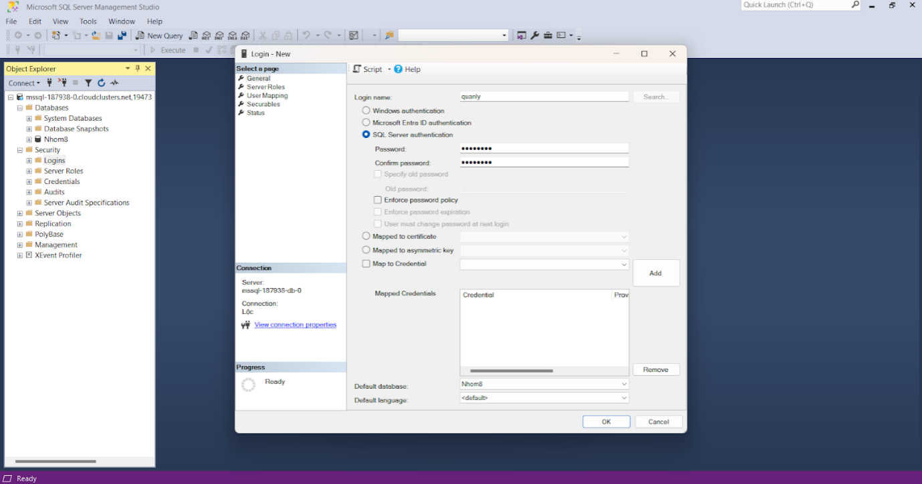

1. **Phân quyền truy cập vào database (Toàn quyền)**

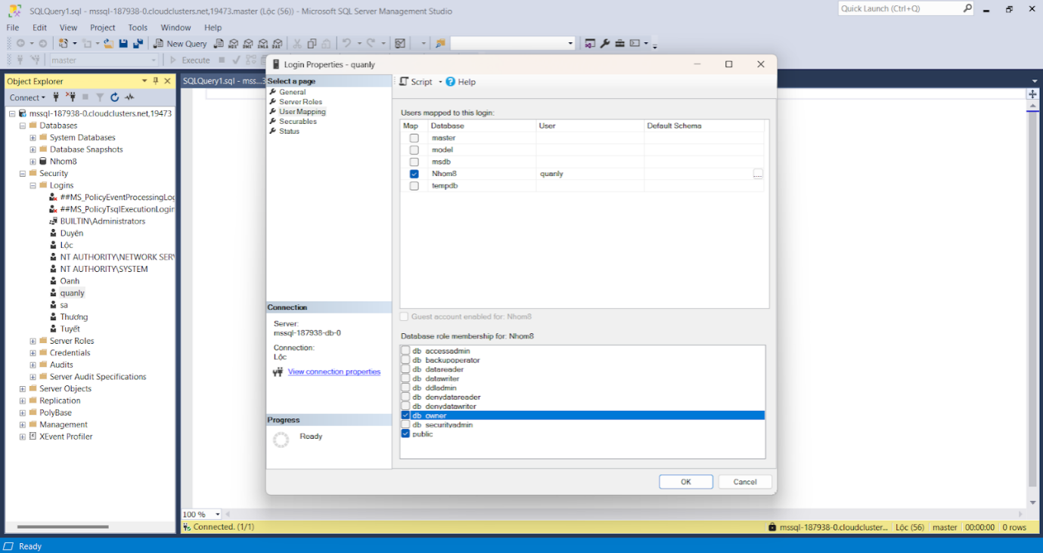

1. **Login vào tài khoản**

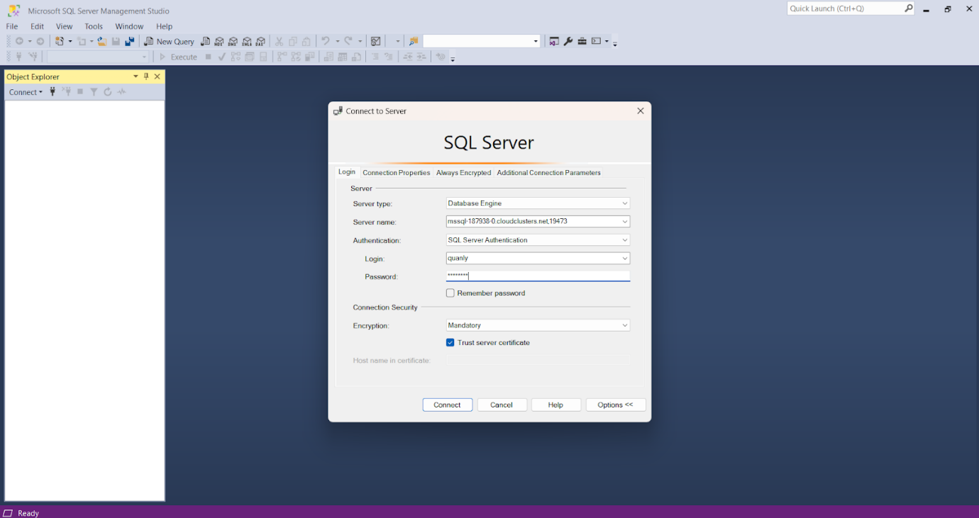

1. **Quản lý có quyền thao tác như xem, thêm, sửa, xoá,…**

* Xem thông tin các bảng:

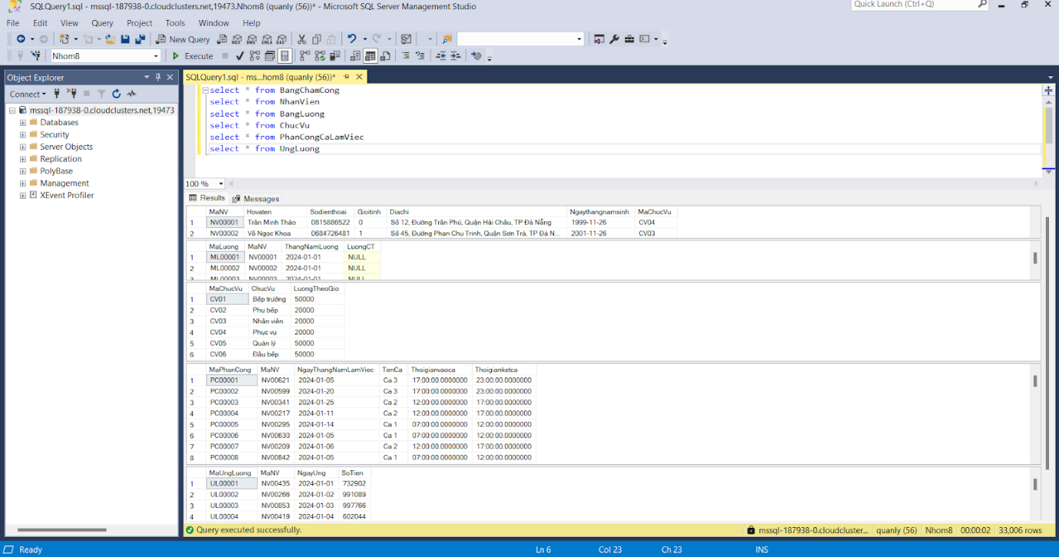

* Sửa thông tin:

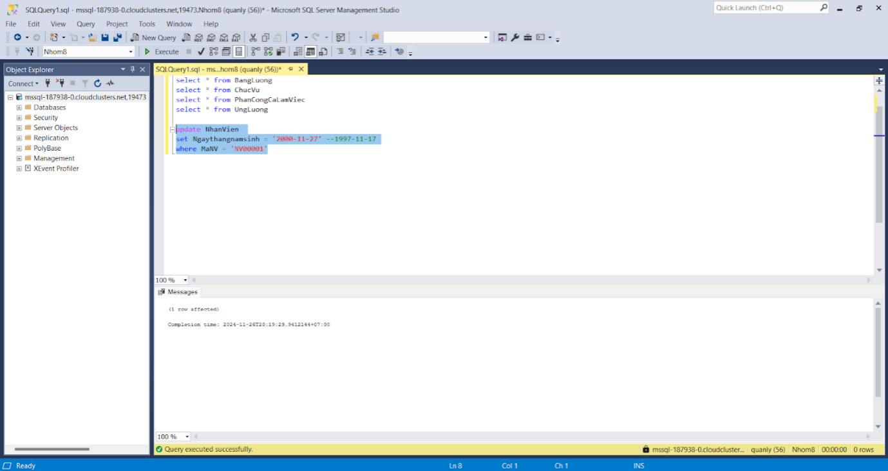

* Thêm thông tin:

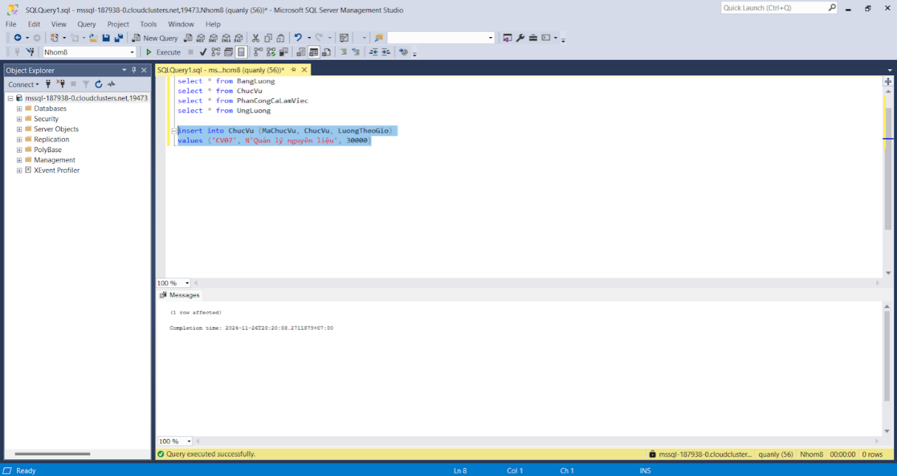

* Xoá thông tin:

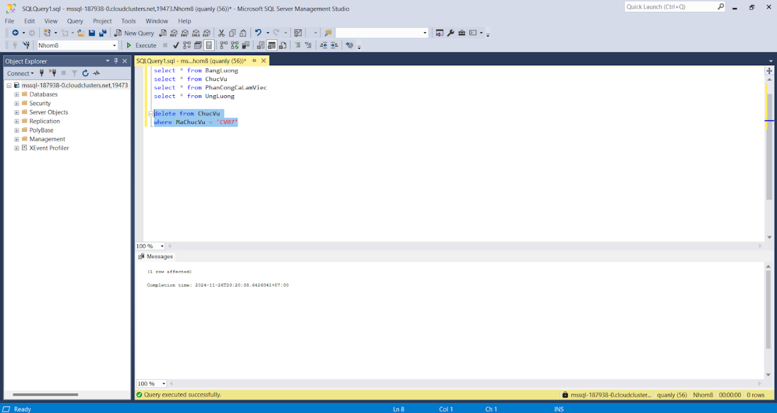

* Tạo bảng mới:

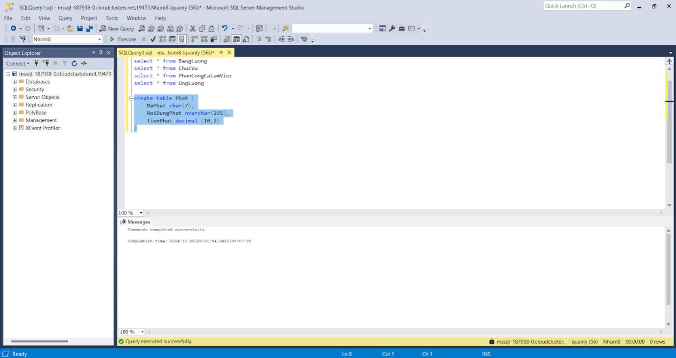

1. **Nhân viên:** Xem thông tin
2. **Tạo tài khoản login cho nhân viên**

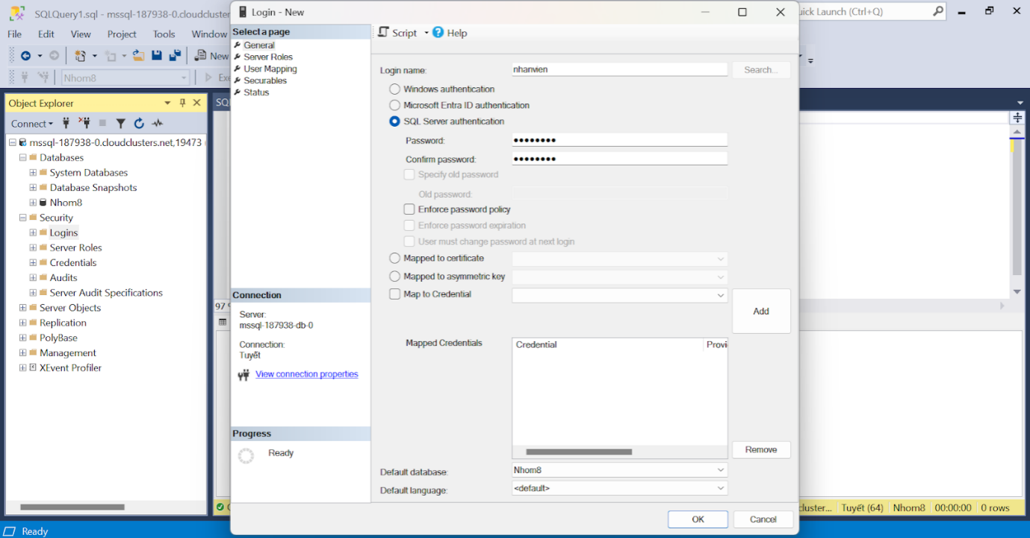

1. **Phân quyền truy cập cho nhân viên**

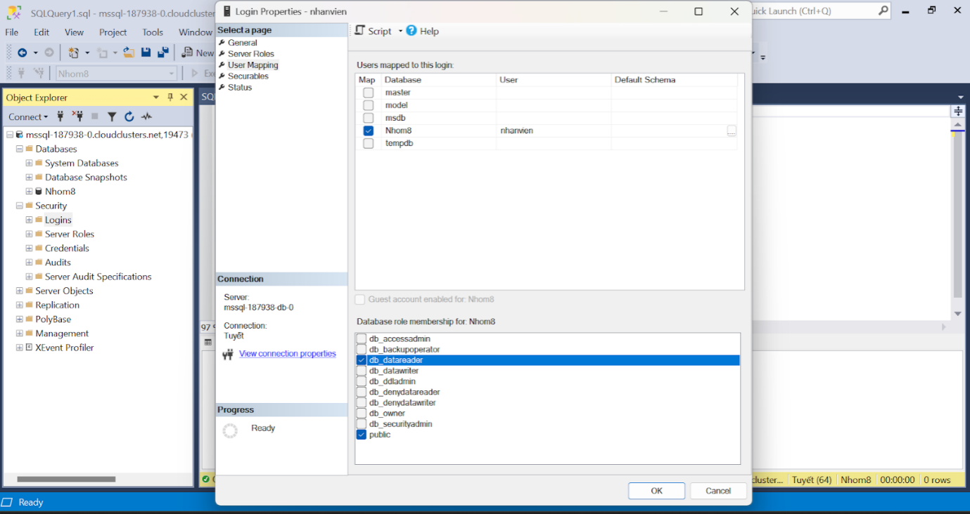

1. **Login vào tài khoản nhân viên**

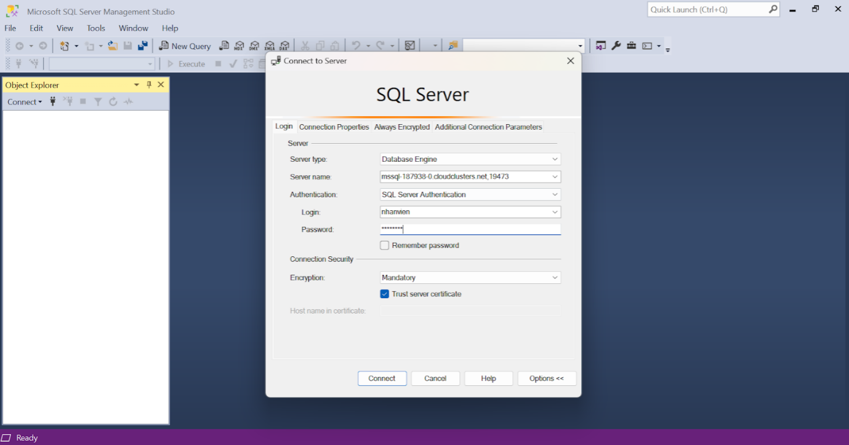

1. **Tài khoản nhân viên chỉ có quyền xem thông tin**

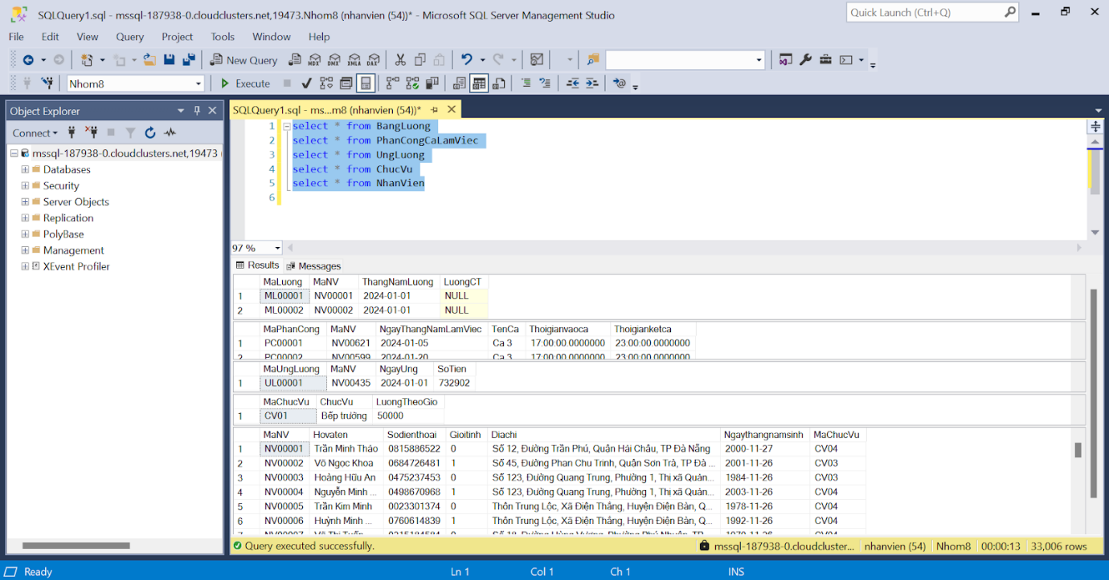

1. **Nhân viên không thể thêm, sửa, xoá thông tin và tạo bảng mới trong database QuanLyNhanSu**

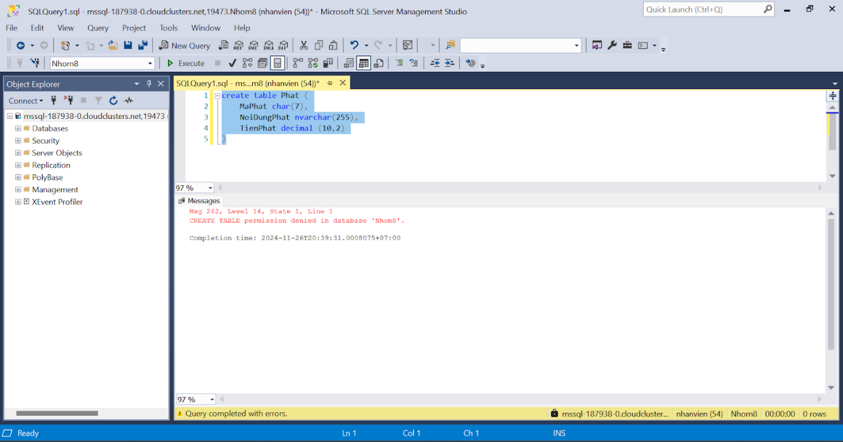

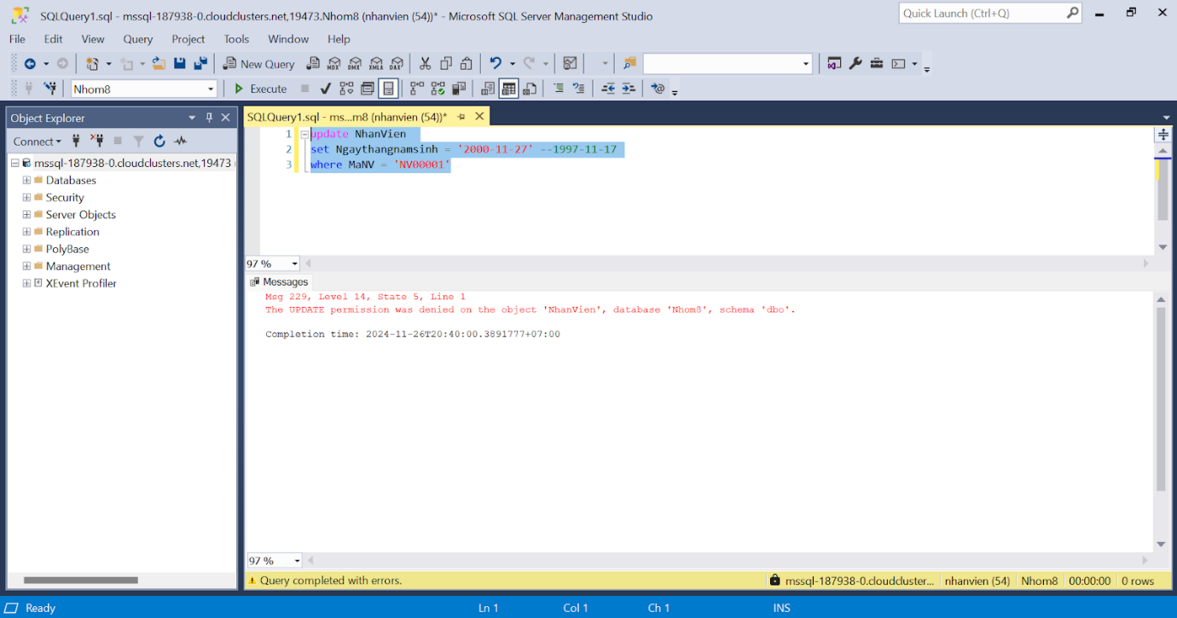

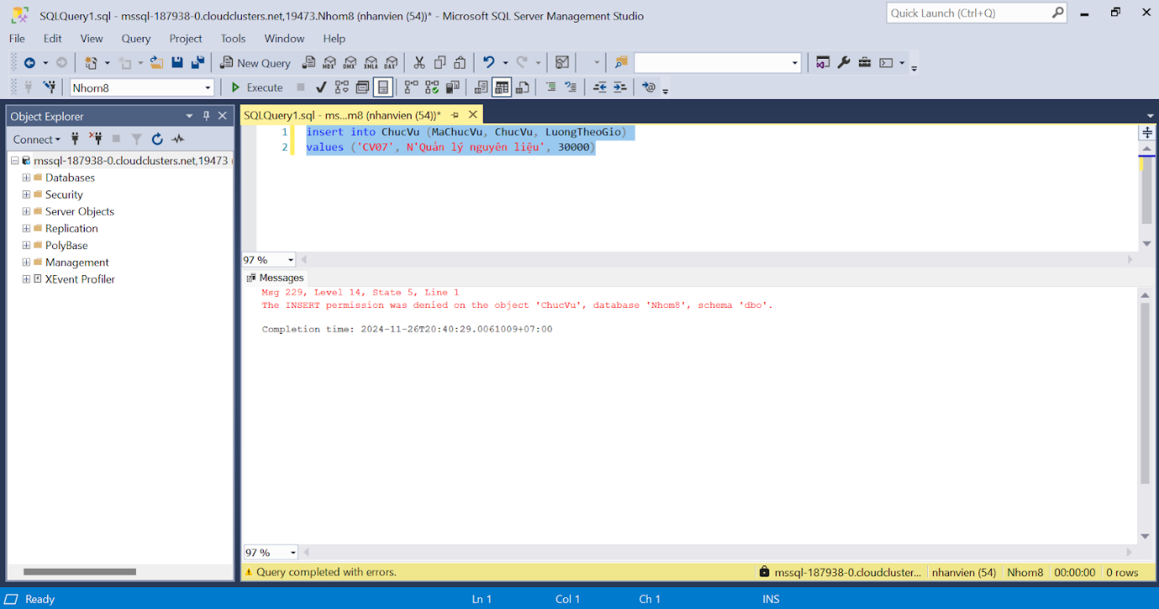

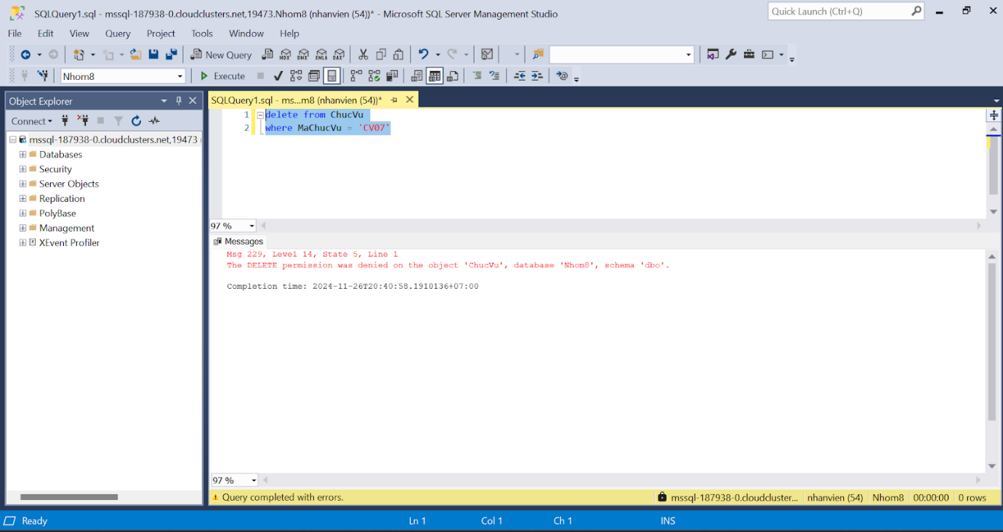

1. **Mã hoá dữ liệu**

Nhóm chọn mã hoá một chiều với thuật toán SHA2_256 và sử dụng mã hoá theo kiểu EncryptPassPrase:

* **Mã hoá một chiều với thuật toán SHA2_256:** Đây là một loại mã hoá với phương pháp chuyển đổi dữ liệu ban đầu thành một chuỗi ký tự cố định thông qua các thuật toán băm (hashing). Điểm đặc biệt của loại mã hoá này là không thể giải mã để lấy lại dữ liệu gốc, vì nó được thiết kế để bảo vệ thông tin thay vì truyển tải thông tin như mã hoá hai chiều. Khi mã hoá một chiều, bất kỳ thay đổi nhỏ nào trong dữ liệu đầu vào cũng sẽ tạo ra một giá trị băm hoàn toàn khác, đảm bảo tính toàn vẹn dữ liệu.
* **EncryptPassPrase** là một cơ chế mã hoá dữ liệu trong cơ sở dữ liệu Microsoft SQL Server. Nó mã hoá dữ liệu bằng cách sử dụng một chuỗi ký tự gọi là “pasphrase” (mật khẩu hoặc cụm từ mật mã). Đây là một dạng **mã hoá đối xứng** (symmetric encryption), nghĩa là cùng một passphrase được sử dụng để mã hoá và giải mã dữ liệu.
* Đối với cột Matkhau ở bảng QuanLy nhóm chọn mã hoá một chiều với thuật toán SHA2_256
* Đối với cột Sodienthoai ở bảng NhanVien nhóm chọn sử dụng mã hoá theo kiểu EncryptPassPrase

1. **Mã hoá cột Matkhau ở bảng QuanLy**

Mã hoá với cột Matkhau có sẵn

* Code:

ALTER TABLE QuanLy

ALTER COLUMN Matkhau VARCHAR(10) NULL;

ALTER TABLE QuanLy

ADD MatKhau_Hash VARBINARY(32)

-- ma hoa mat khau co san trong bang quan ly

UPDATE QuanLy

SET MatKhau_Hash = HASHBYTES ('SHA2_256', Matkhau),

Matkhau = null

-- so sanh

SELECT

CASE

WHEN MatKhau_Hash = HASHBYTES('SHA2_256', '123456789')

THEN N'Mật khẩu đúng'

ELSE N'Mật khẩu sai'

END AS MatKhau_KiemTra

FROM QuanLy

WHERE Taikhoan = 'admin01';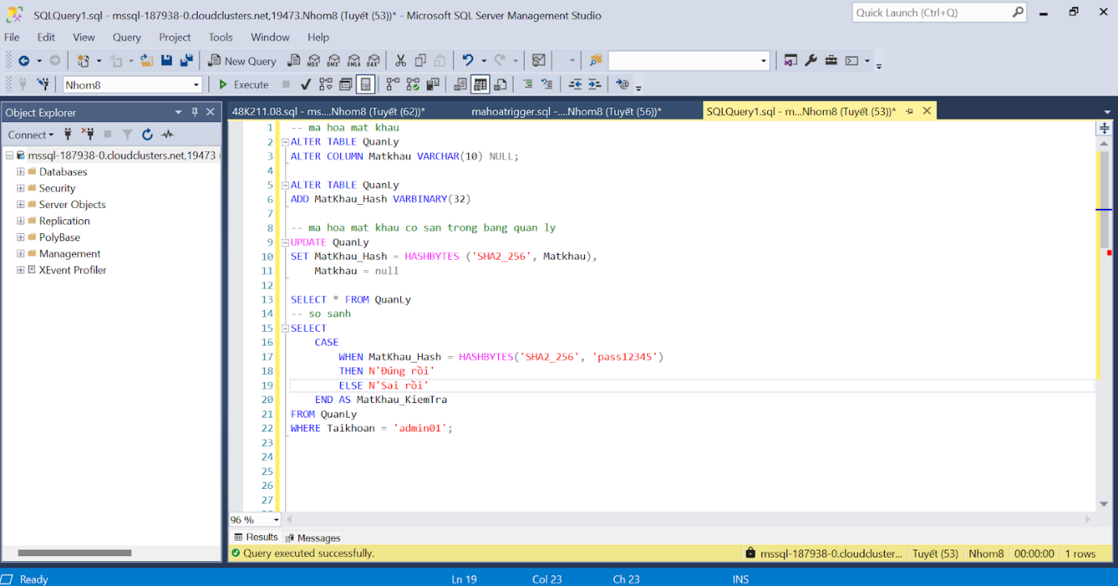

* Mã hoá:

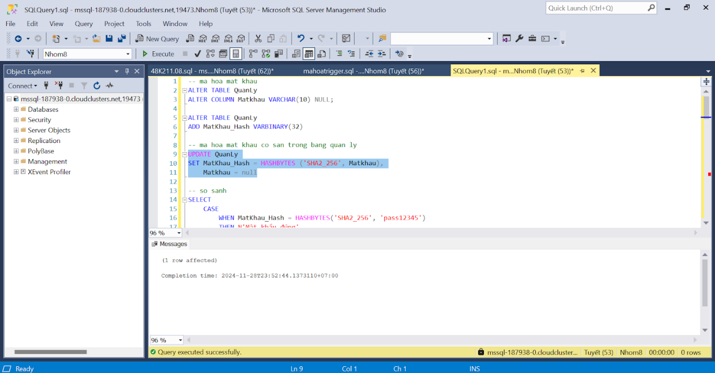

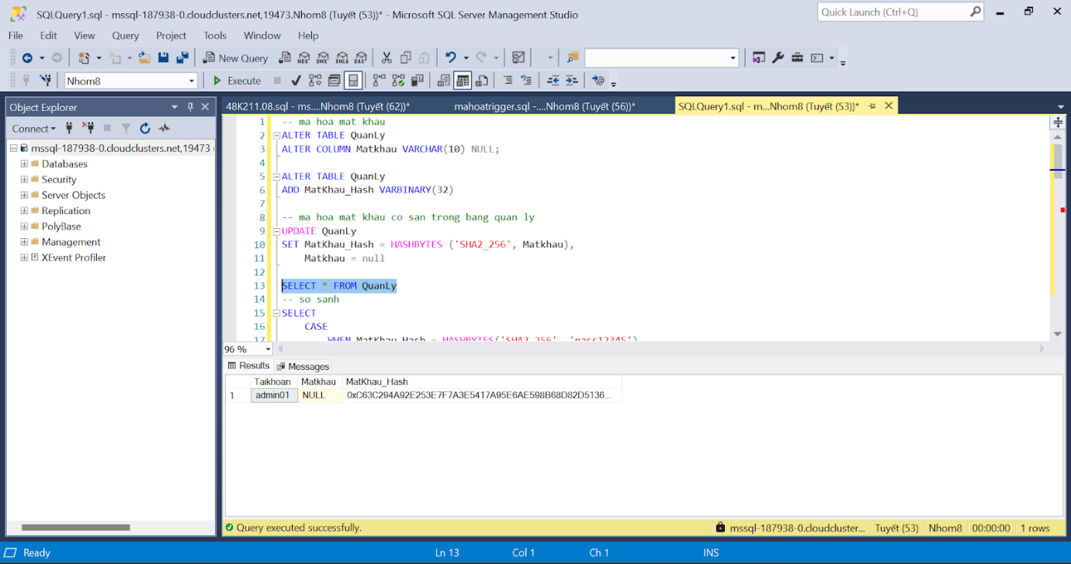

* So sánh:

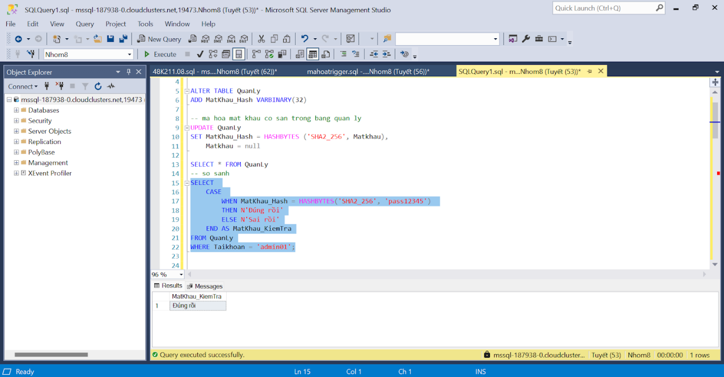

* Trigger mã hoá:

-- Trigger mã hóa mật khẩu

CREATE OR ALTER TRIGGER trg_QuanLy

ON QuanLy

AFTER INSERT, UPDATE

AS

BEGIN

UPDATE QuanLy

SET

MatKhau_Hash = HASHBYTES('SHA2_256', i.Matkhau),

Matkhau = null

FROM QuanLy ql

INNER JOIN inserted i ON ql.Taikhoan = i.Taikhoan;

END;

select * from QuanLy

INSERT INTO QuanLy (Taikhoan, Matkhau)

VALUES ('quanly', '12345678')

UPDATE QuanLy

SET Matkhau = '123456789'

-- so sanh

SELECT

CASE

WHEN MatKhau_Hash = HASHBYTES('SHA2_256', '123456789')

THEN N'Đúng rồi'

ELSE N'Sai rồi'

END AS MatKhau_KiemTra

FROM QuanLy

WHERE Taikhoan = 'quanly';

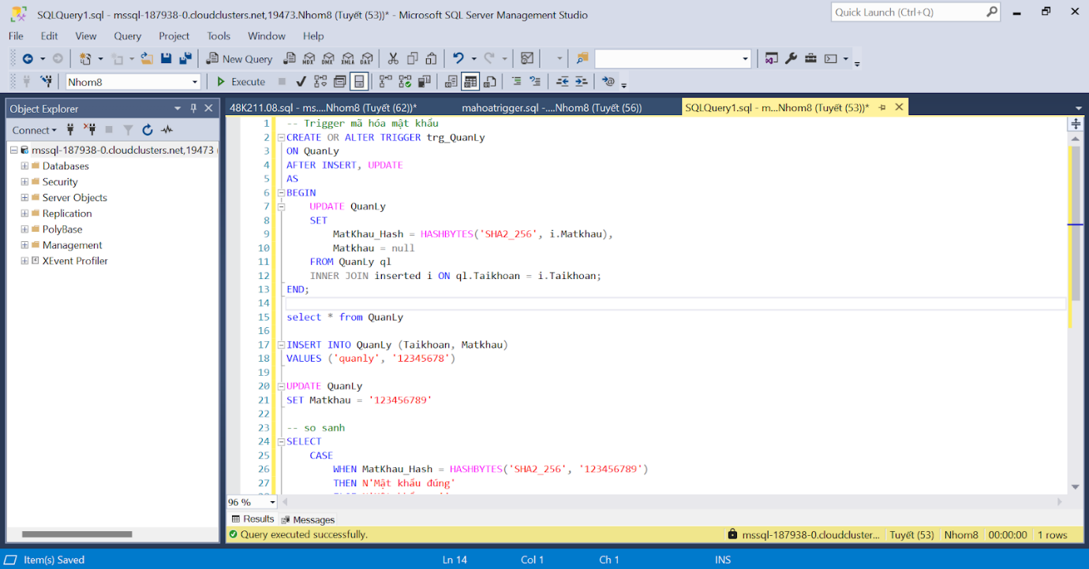

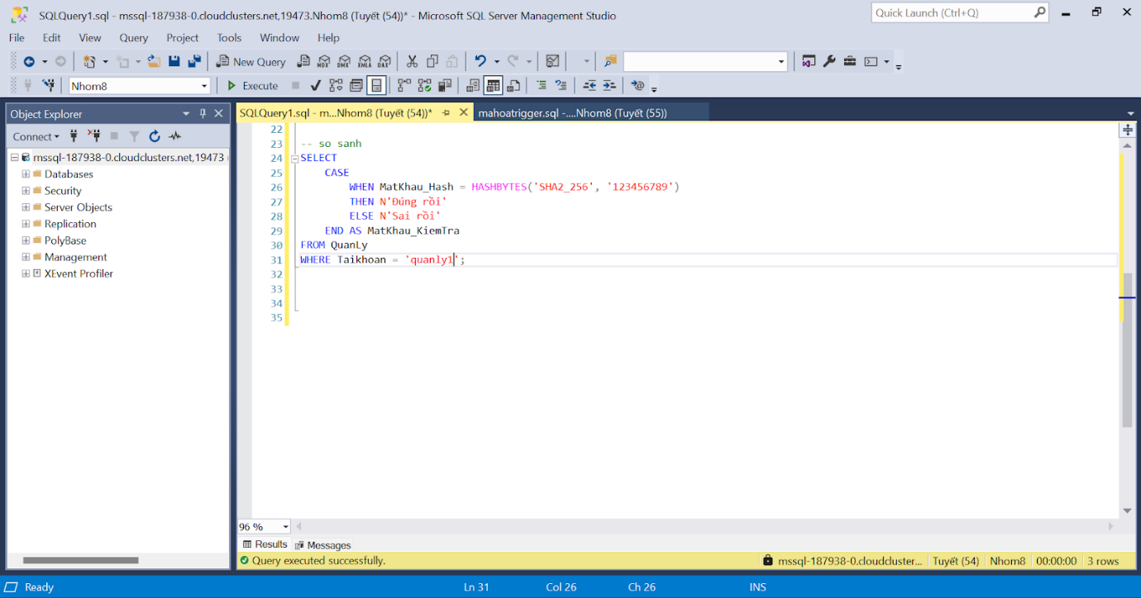

* Chạy trigger mã hoá:

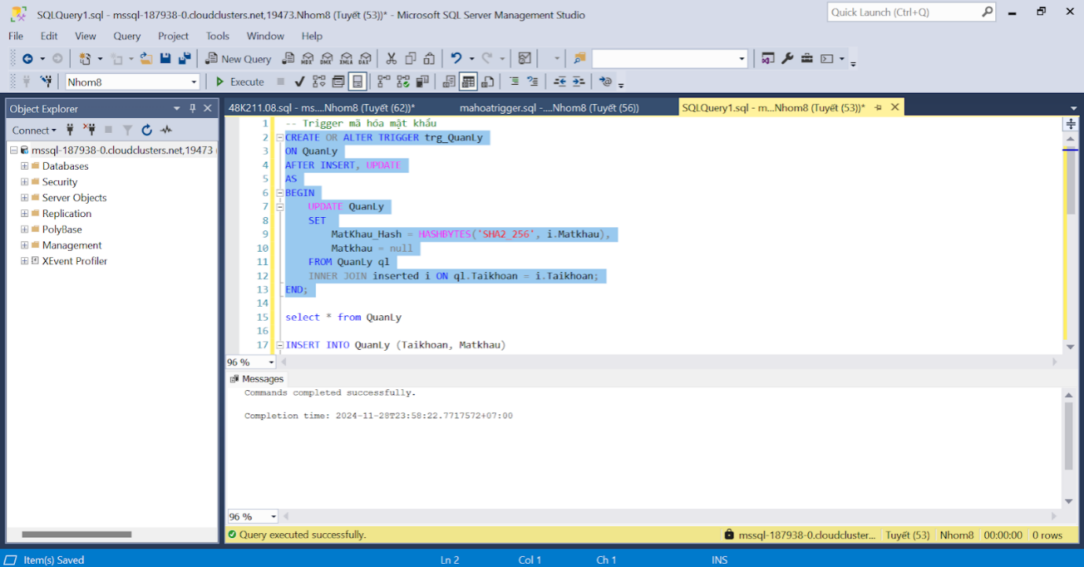

* Thêm dữ liệu vào bảng QuanLy:

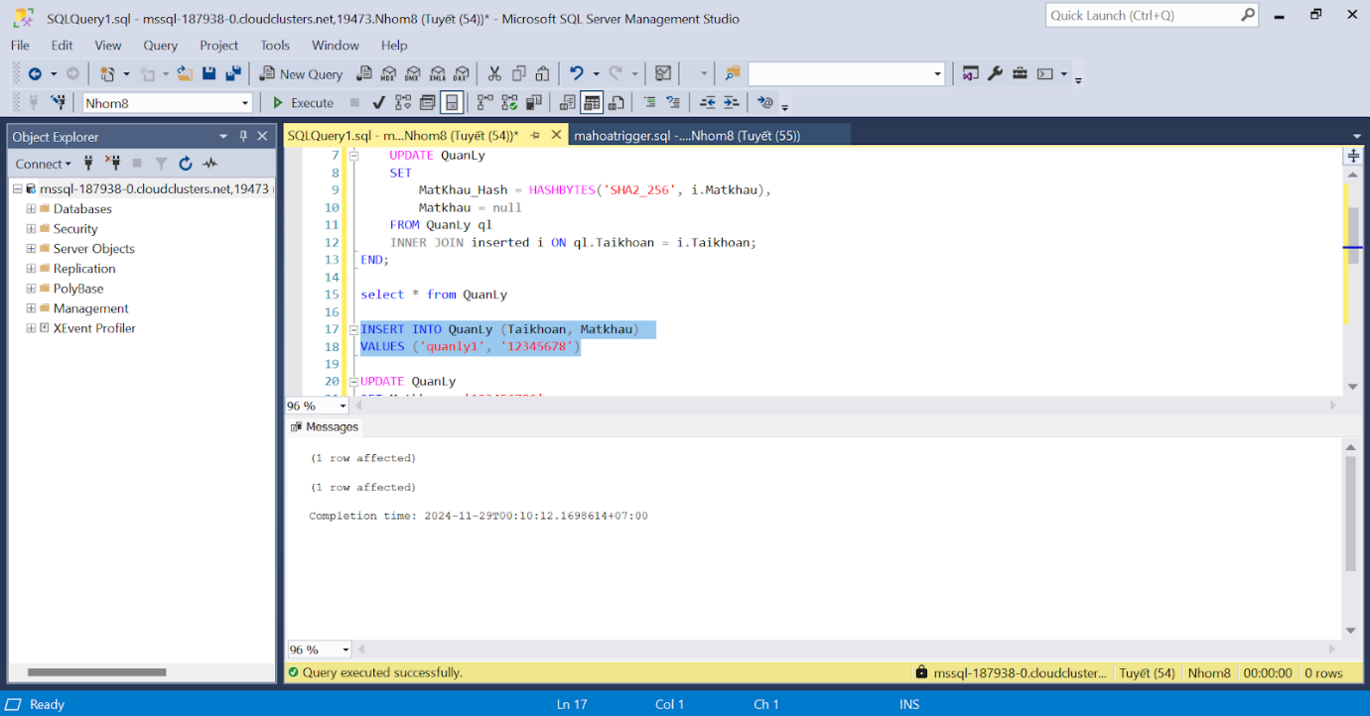

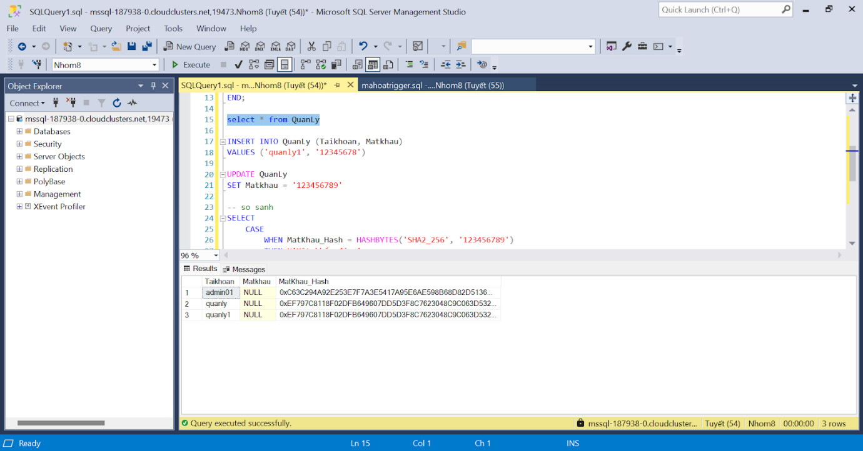

* So sánh với mật khẩu:

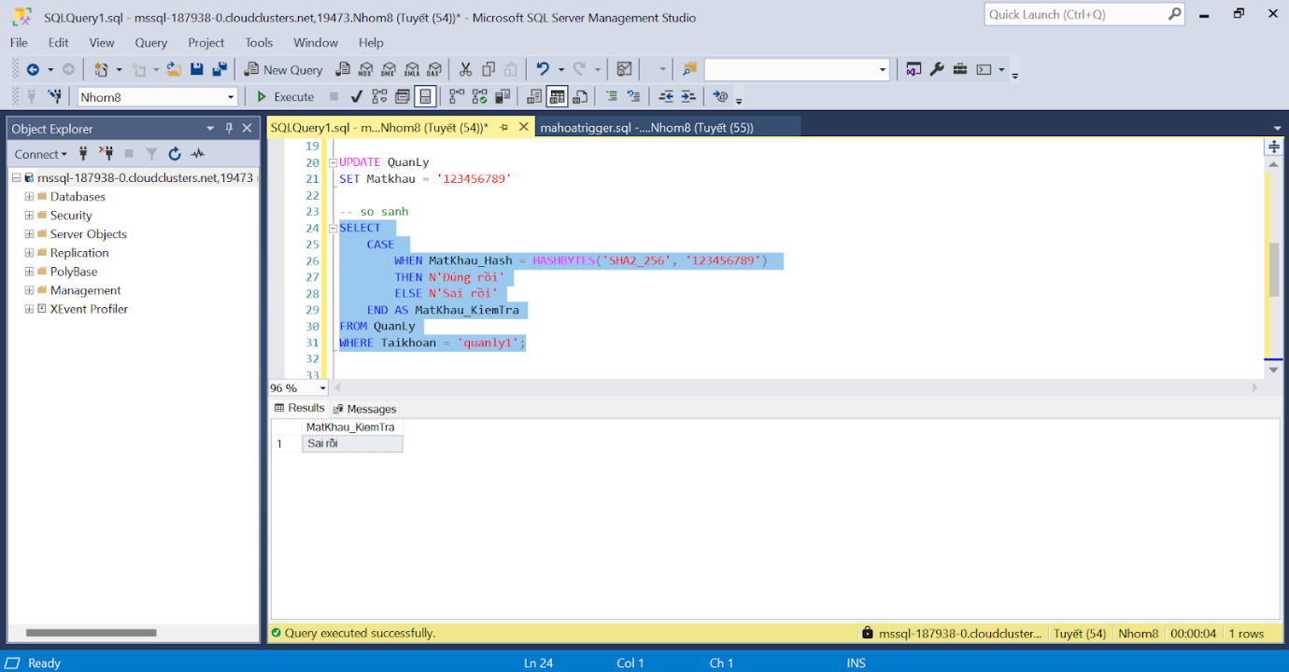

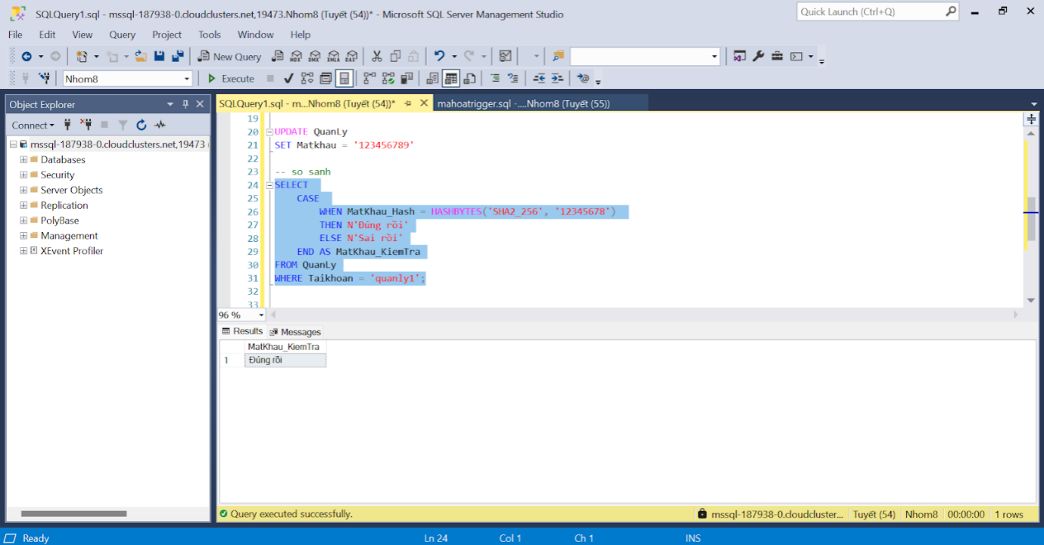

1. **Mã hoá cột Sodienthoai ở bảng NhanVien**

Mã hoá với dữ liệu có sẵn

* Code:

ALTER TABLE NhanVien

ADD SoDienThoai_MaHoa VARBINARY(MAX)

-- ma hoa du lieu co san

UPDATE NhanVien

SET SoDienThoai_MaHoa = ENCRYPTBYPASSPHRASE('matkhau', Sodienthoai),

Sodienthoai = null

select * from NhanVien

-- Giai ma

SELECT Sodienthoai,

CONVERT(CHAR(10), DECRYPTBYPASSPHRASE('matkhau', SoDienThoai_MaHoa)) AS SoDienThoai_Giai

FROM NhanVien;

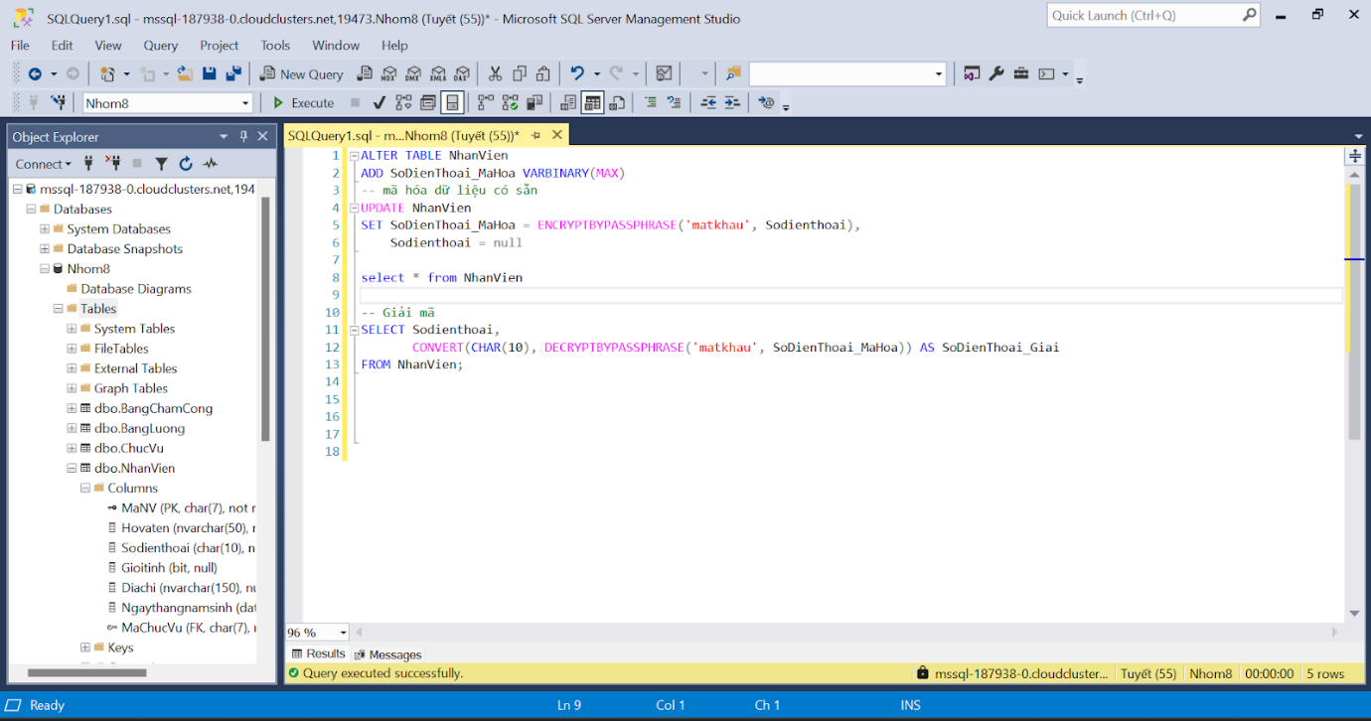

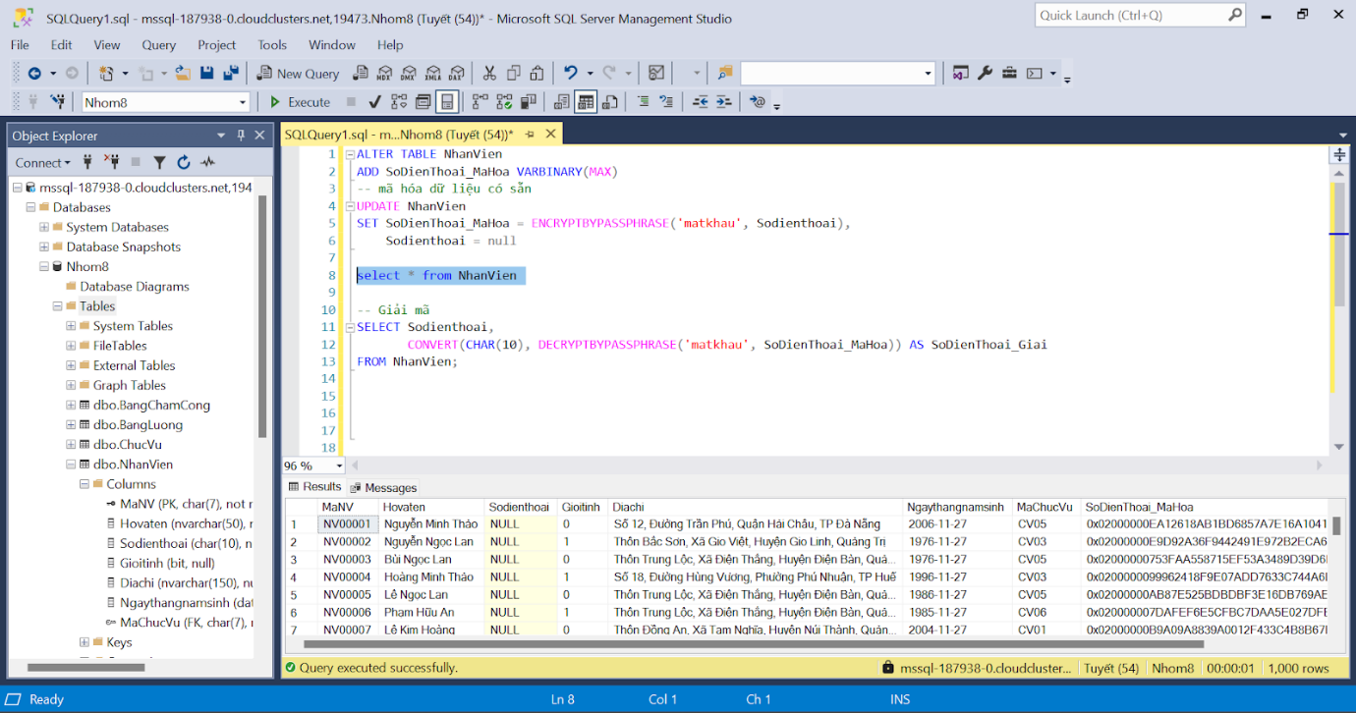

* Trigger mã hoá ở bảng NhanVien:

CREATE OR ALTER TRIGGER trg_NhanVien

ON NhanVien

AFTER INSERT, UPDATE

AS

BEGIN

UPDATE NhanVien

SET

SoDienThoai_MaHoa = ENCRYPTBYPASSPHRASE('matkhau', i.Sodienthoai),

Sodienthoai = NULL

FROM NhanVien nv

INNER JOIN inserted i ON nv.MaNV = i.MaNV;

END;

----- insert du lieu

insert into NhanVien (MaNV, Hovaten, Sodienthoai, Gioitinh, Diachi,Ngaythangnamsinh, MaChucVu)

values ('NV01233', N'Thanh Tuyết', '0375947136', 1, N'71 Ngũ Hành Sơn', '2004-02-21', 'CV01'

select * from NhanVien

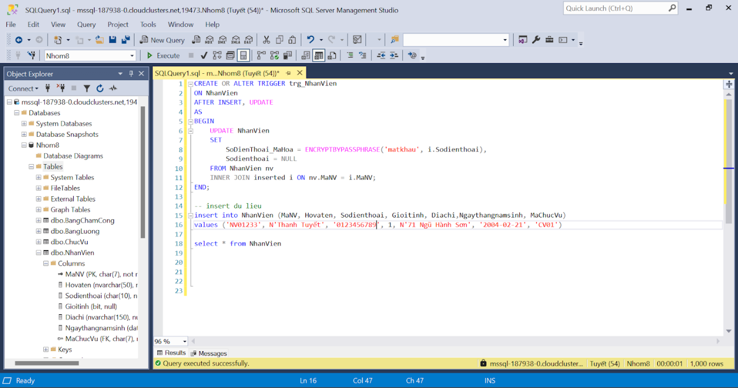

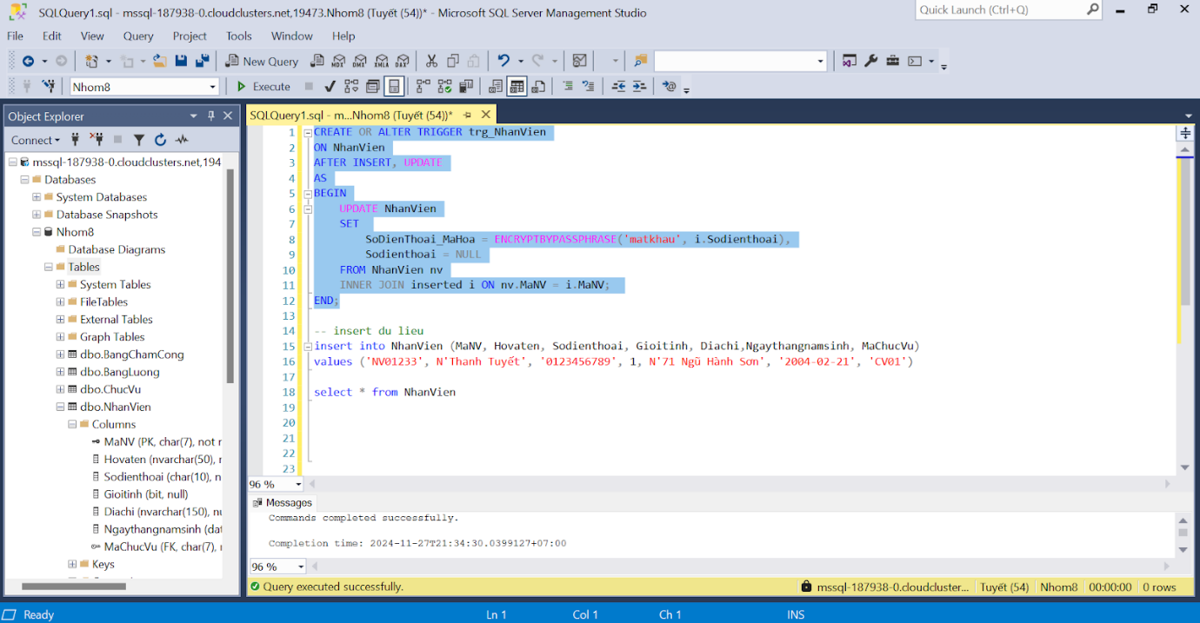

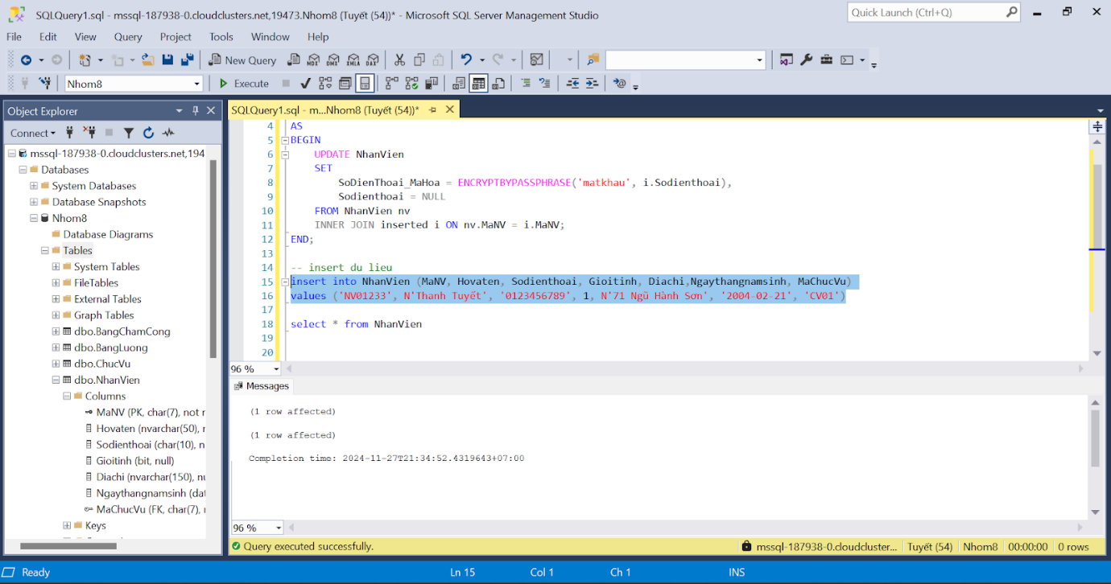

* Giải mã:

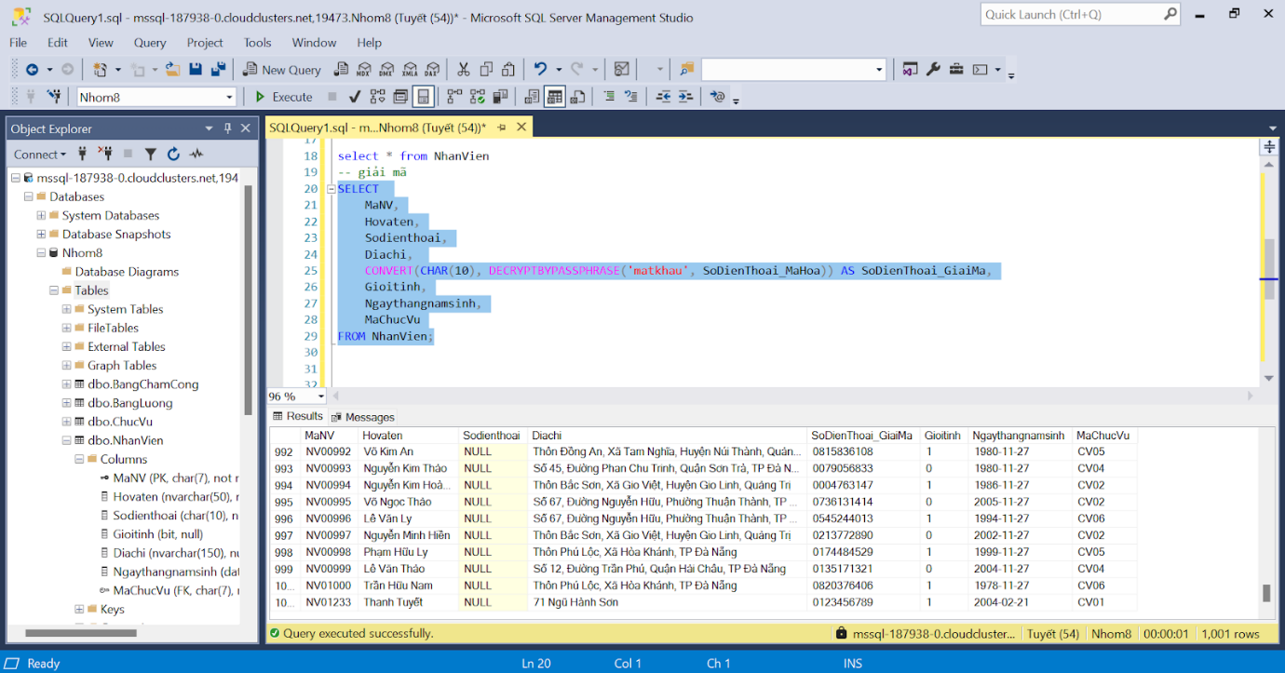

1. **XÂY DỰNG CƠ CHẾ BACKUP DỮ LIỆU TỰ ĐỘNG CHO CƠ SỞ DỮ LIỆU**
2. **Manual Backup database on Cloud Cluster**

* Nhập chuột phải vào cơ sở dữ liệu mà bạn muốn sao lưu, trỏ tới **Tasks -> Back Up**. Hộp thoại **Back Up Database** sẽ xuất hiện

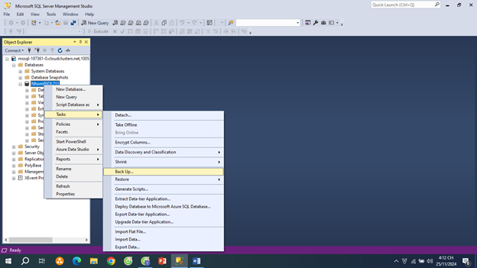

* Trên trang **General** trong phần **Source,** cơ sở dữ liệu bạn đã chọn sẽ xuất hiện trong danh sách thả xuống (có thể thay đổi thành bất kỳ cơ sở dữ liệu nào khác trên máy chủ)
* Trong danh sách thả xuống **Backup type**, chọn loại sao lưu mong muốn – mặc định là **Full**.

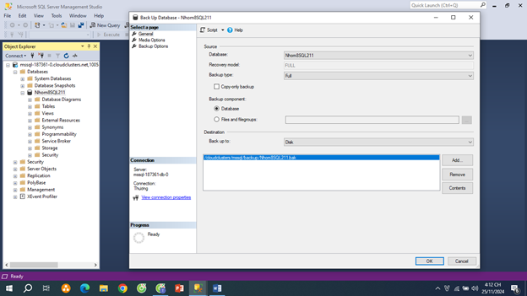

* Trong **Backup Component**, chọn **Database.**
* Trong phần **Destination**, chọn **Disk** từ danh sách **Back up to**
* Chọn **Remove** cho đến khi tất cả các tệp sao lưu hiện có đã bị xoá.
* Chọn **Add** và hộp thoại **Select Backup Destination** sẽ mở ra.

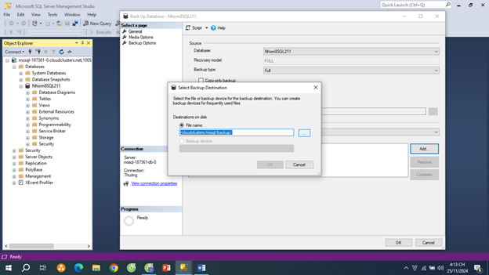

* Trong **File name**, chọn **…**, hộp thoại **Locate Database Files** sẽ mở ra
* Nhập đường dẫn và tên hợp lệ vào hộp văn bản **File name** và sử dụng **.bak** làm phần mở rộng để đơn giản hoá việc phân loại tệp này.
* Nhập **OK** rồi nhấp vào **OK** lần nữa để bắt đầu sao lưu

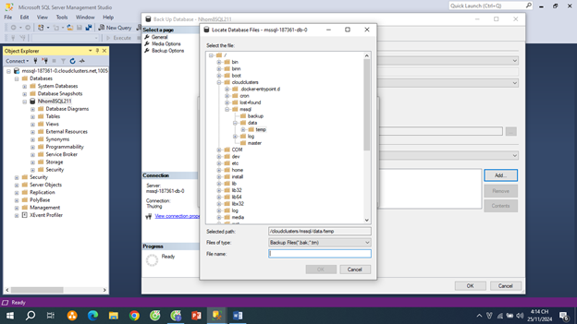

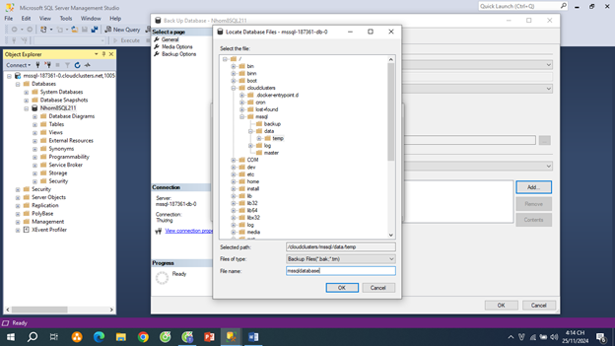

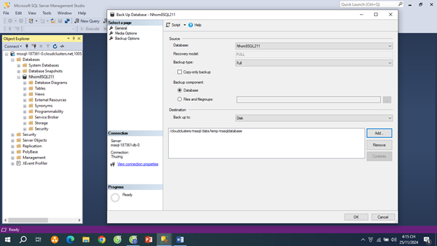

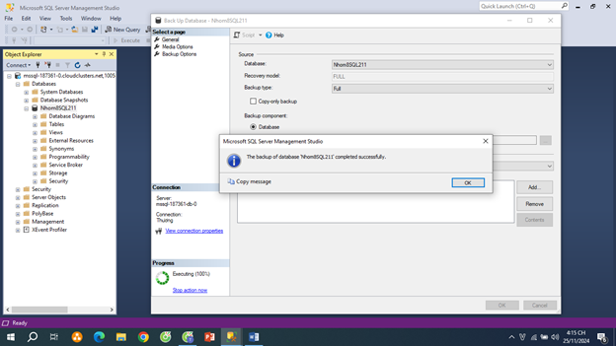

1. **Auto Backup trên Local**

* Việc buôn bán xảy ra hàng ngày, dữ liệu được cập nhật liên tục. Để tránh tình trạng mất, thất lạc dữ liệu thì chúng ta cần phải xây dựng một cơ chế backup phù hợp cho cơ sở dữ liệu.
* Vì đặc trung của cơ sở dữ liệu quản lý tại quán Cơm Nhà Linh là dữ liệu được thay đổi, cập nhật liên tục trong một ngày nên lựa chọn đầu tiên chính là cơ chế: Automatic Daily Database Backup và chọn Backup chính là Full Backup.
* Đối với việc lựa chọn cơ chế Automatic Daily Database Backup là để có thể thiết lập tự động sao lưu hàng ngày cho CSDL theo đúng thời gian quy định là vào 10:00 PM hàng ngày và file dữ liệu sao lưu sẽ được lưu vào C:\BTNHOM\Backup.
* Đối với Full Backup, việc Backup sẽ được thực hiện vào 10:00 AM hằng ngày vào thứ 2 và kết thúc vào chủ nhật.
* Những thiết lập đó nhằm đảm bảo việc sao lưu dữ liệu sẽ không làm ảnh hưởng đến quá trình kinh doanh của quán.
* **Bước 1**: Tạo mục **Management,** tạo bản **Maintenance Plan mới**

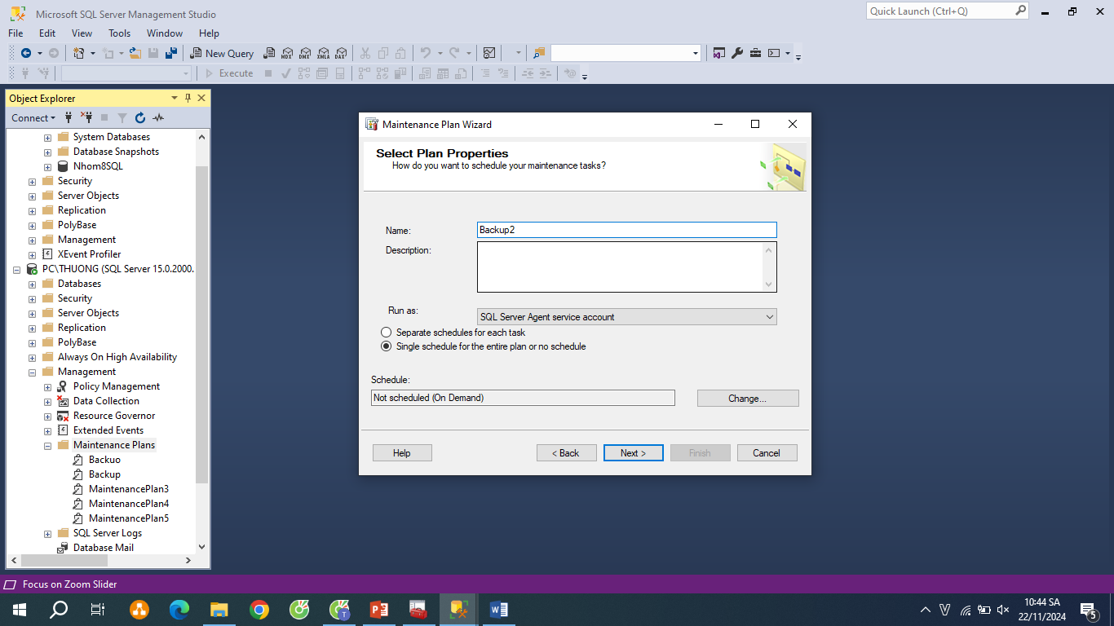

*Tạo bản Backup4*

* **Bước 2**: Chọn **Next** -> Để tạo lịch **Backup**

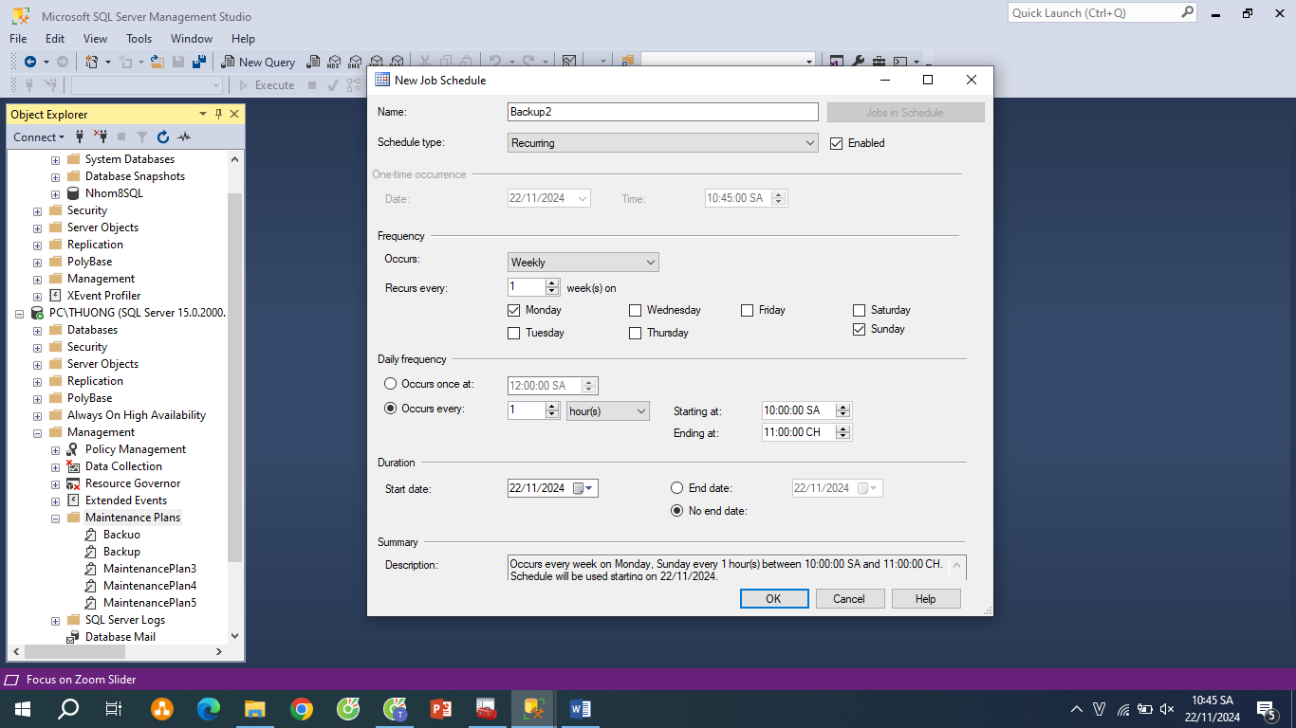

*Full Backup Weekly cho hệ thống*

Backup sẽ thực hiện bắt đầu vào 10:00 AM và kết thúc vào 11:00 PM. Lịch Backup sẽ bắt đầu vào thứ 2 và kết thúc vào chủ nhật và tiếp tục lặp lại như thế.

* **Bước 3:** Chọn loại **Backup Full**

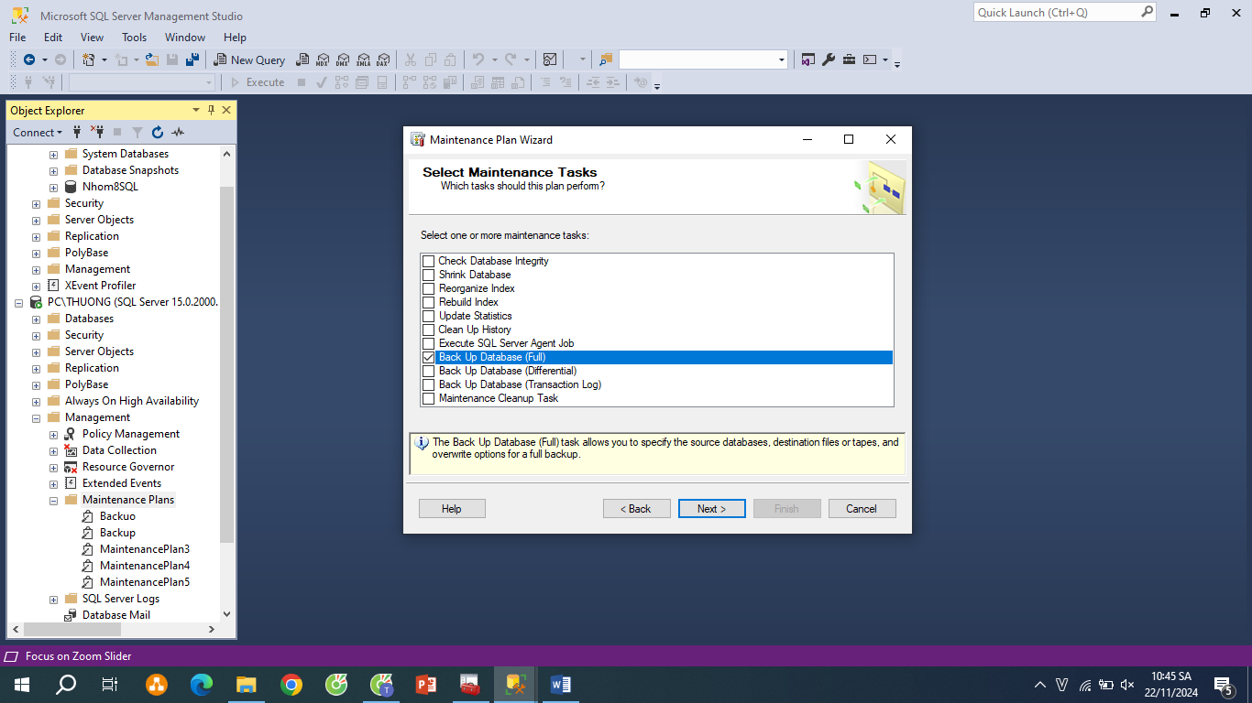

*Chọn Backup (Full)*

* **Bước 4:** Thiết lập cài đặt sao lưu cho **Full Backup**

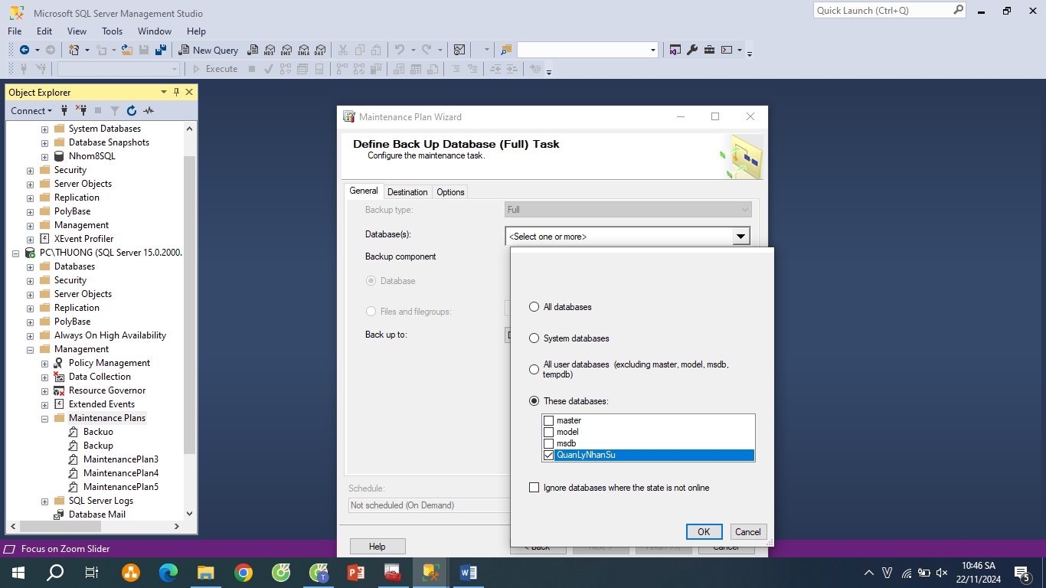

* **Bước 5:** Chọn nơi lưu trữ **Backup**

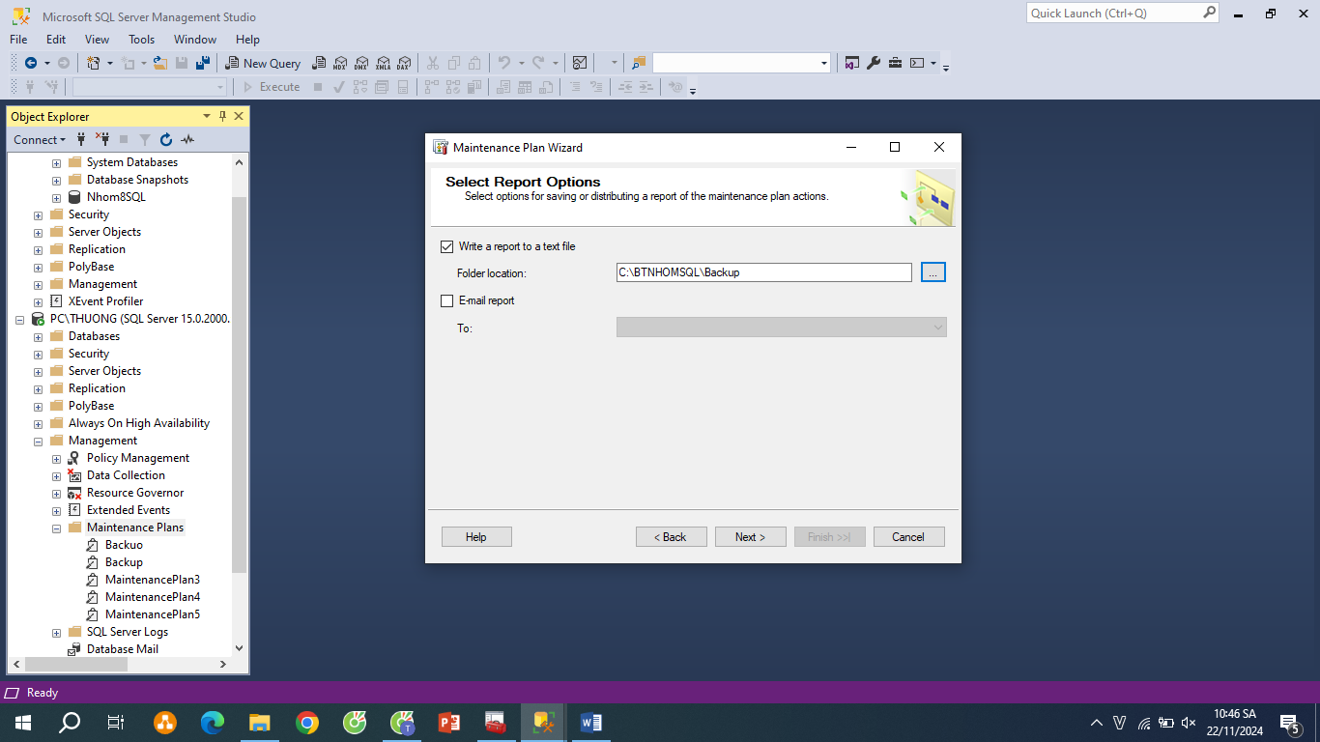

*Nơi sao lưu ổ C:/BTNHOM*

* **Bước 6:** **Backup (Full)** thành công

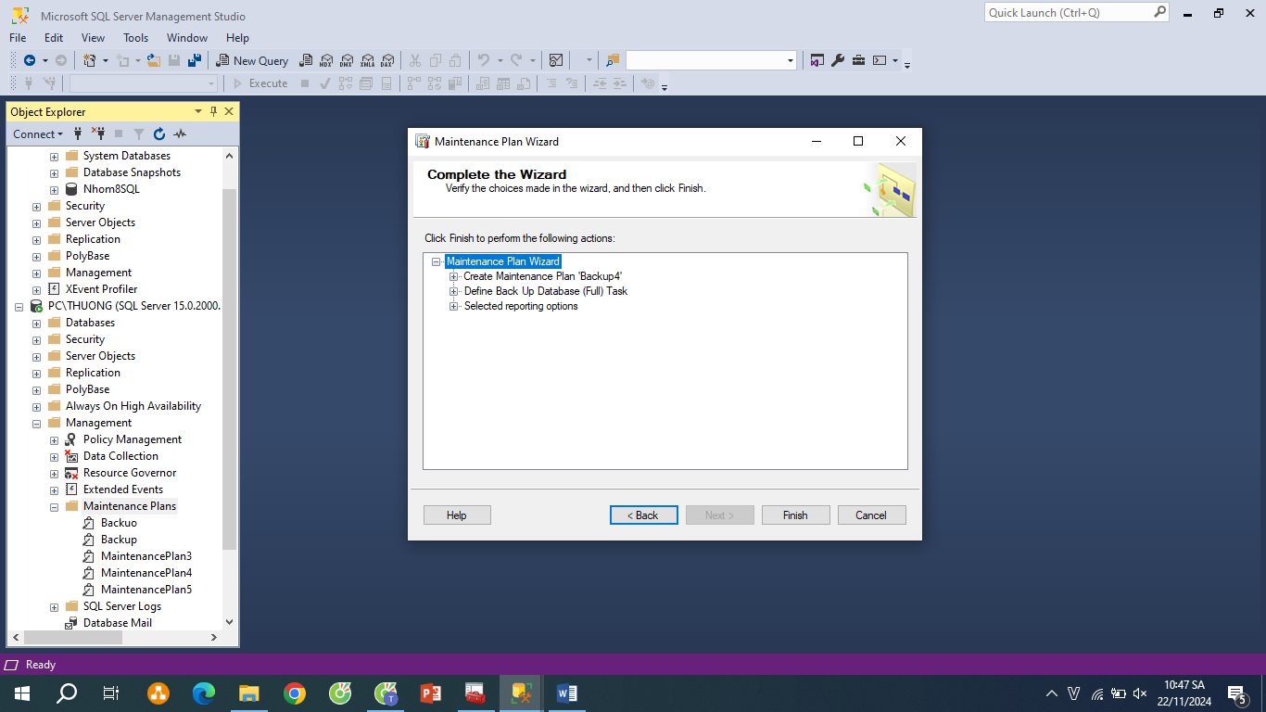

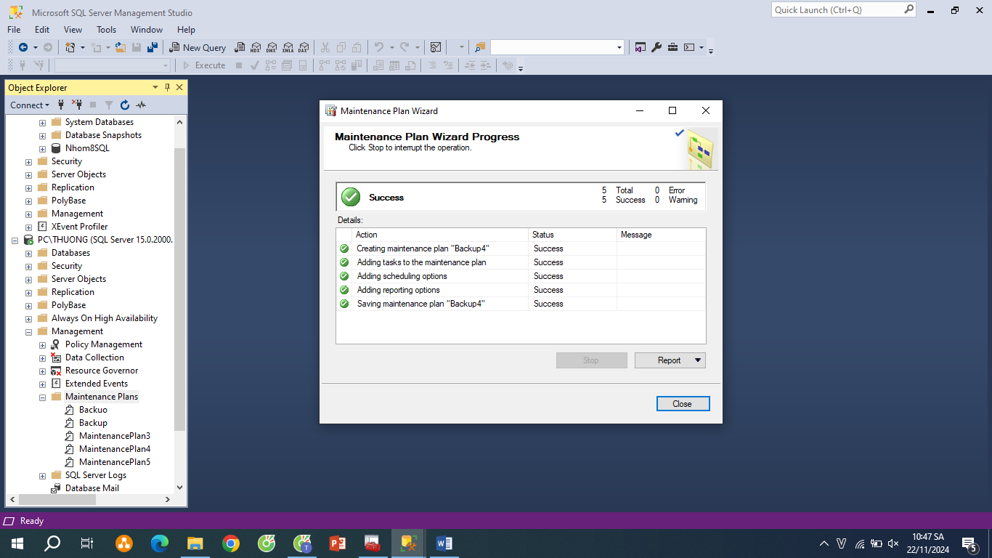

*Backup thành công*

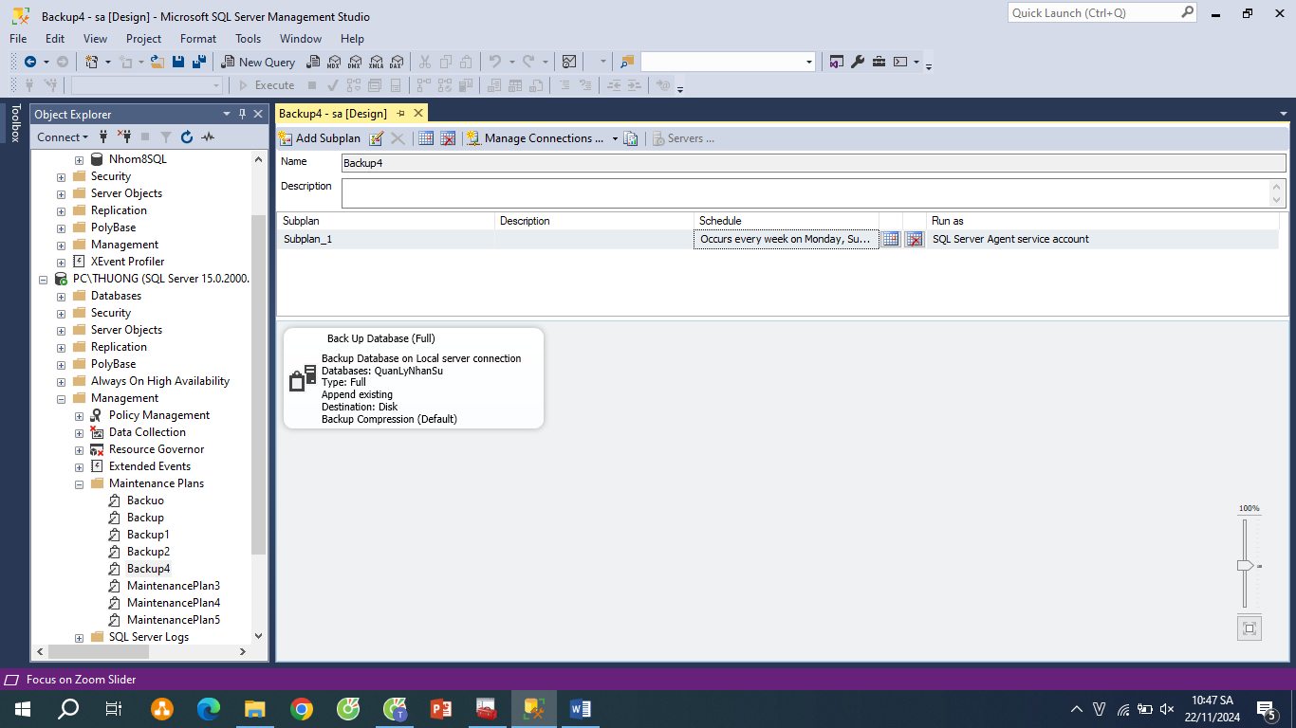

*Bản Task hoàn chỉnh*

1. **PHƯƠNG ÁN GIẢI QUYẾT TỐT NHẤT ĐỂ LƯU TRỮ DỮ LIỆU KHI DỮ LIỆU QUÁ LỚN**

Phương pháp nhóm sử dụng là Lưu trữ đám mây:

* Lý do: Việc lưu trữ đám mây giúp tối ưu hoá quản lý tài nguyên, giảm chi phí, và cung cấp một môi trường linh hoạt và hiệu quả cho việc triển khai ứng dụng và dịch vụ trực tuyến. Ngoài ra, dịch vụ đám mây thường cung cấp cập nhật tự động và bảo dưỡng hạ tầng, giúp bạn duy trì ứng dụng và dịch vụ của mình với phiên bản mới nhất.
* Dịch vụ đám mây sử dụng: Cloud Clusters
* Cách thực hiện:
* **Bước 1**: Tạo tài khoản cloud trên Cloud Clusters
* **Bước 2:** Tạo Database và các User, thêm các thành viên trong nhóm vào và cập quyền cho các tài khoản là Super (để có quyền thao tác trên database)

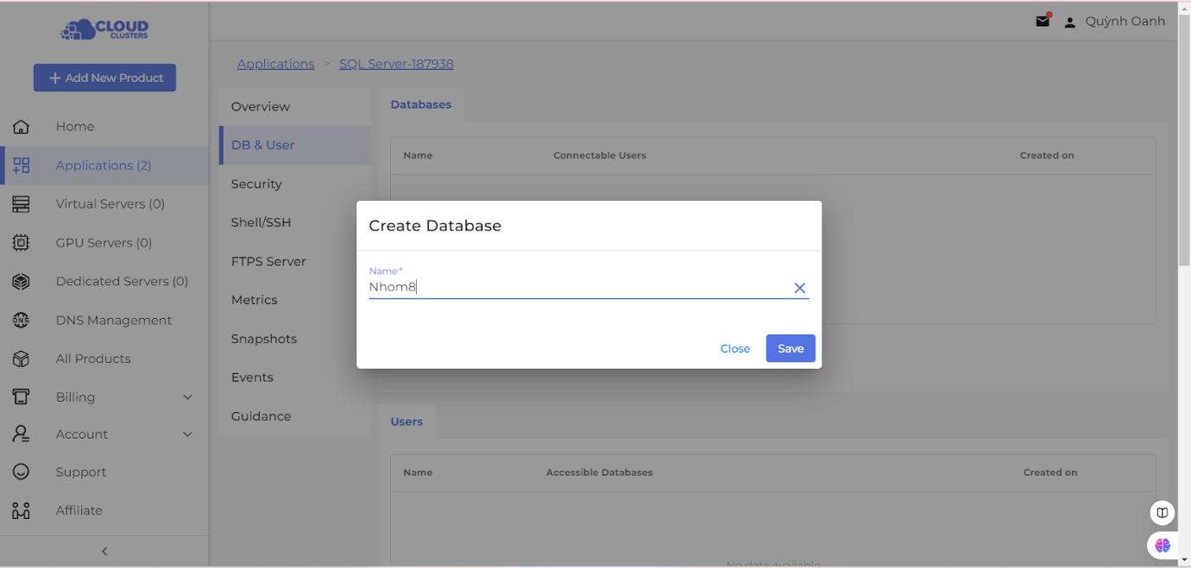

*Tạo Database trên Cloud Clusters*

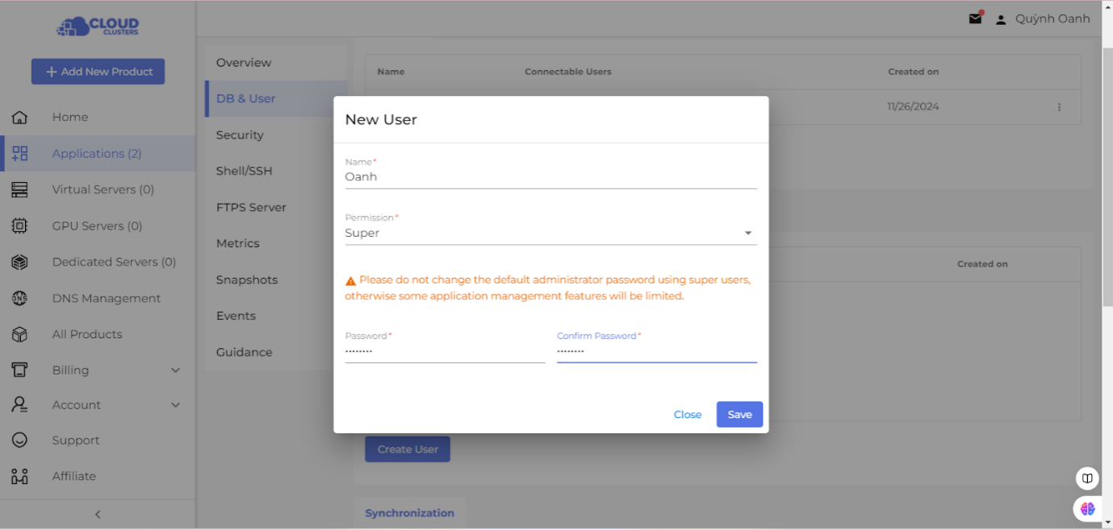

*Tạo User*

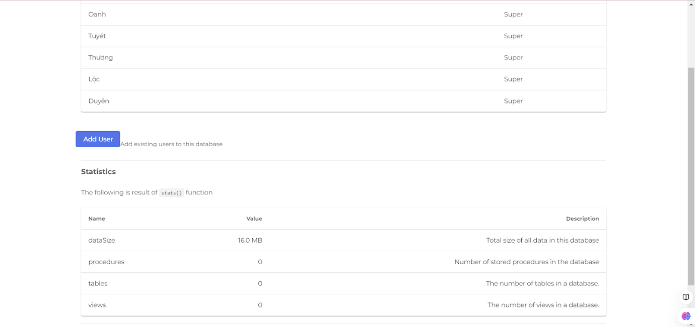

*Số bảng trước khi chạy Query*

* **Bước 3:** Kết nối Cloud Clusters với SQL server bằng User đã tạo ở bước trên với server name: *mssql-187938-0.clouclusters.net,19473*

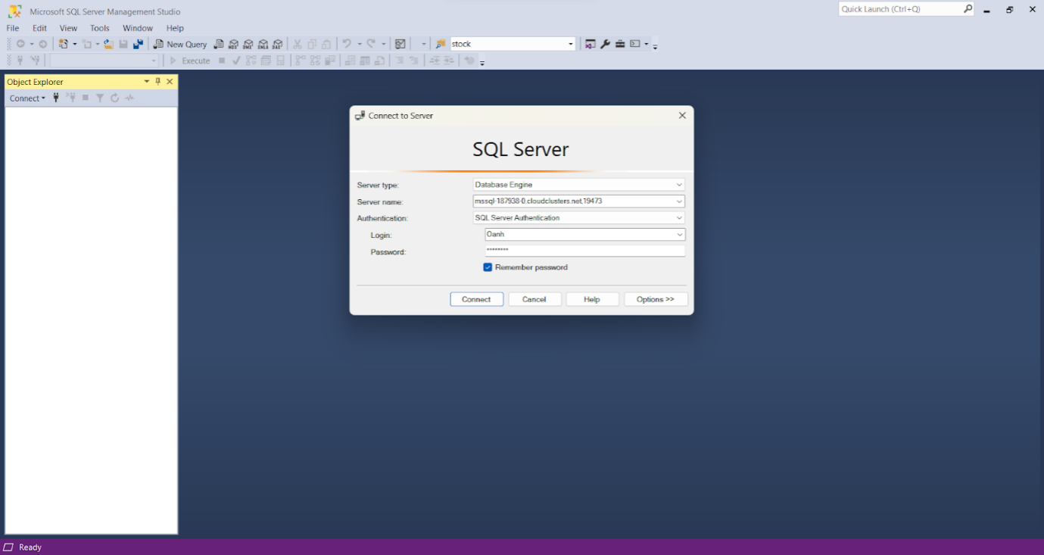

* **Bước 4:** Tạo query mới và tạo các bảng trong database Nhom8

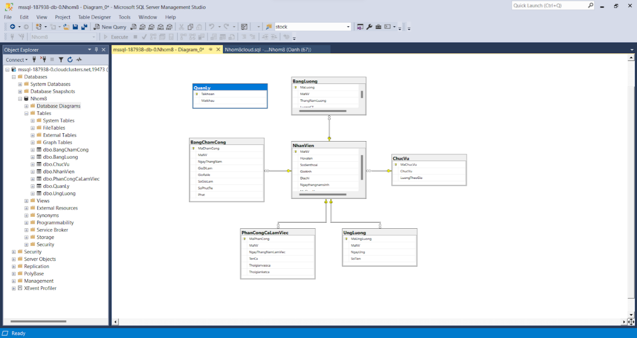

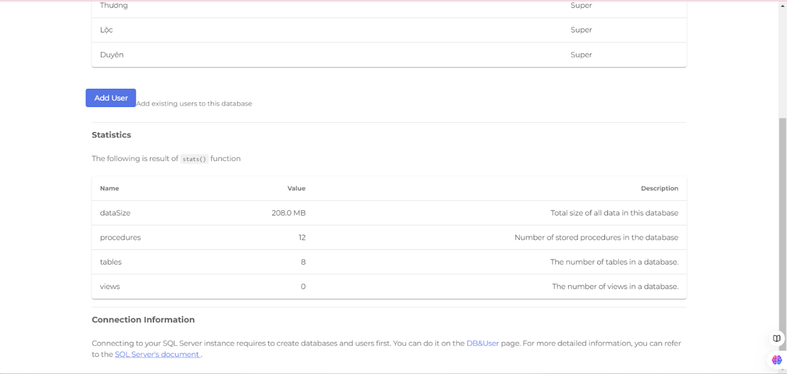

*Số bảng sau khi chạy query*

1. **PHƯƠNG ÁN ĐỂ HẠN CHẾ TẤN CÔNG SQL INJECTION**

* SQL Injection là một kỹ thuật cho phép những kẻ tấn công lợi dụng lỗ hổng của việc kiểm tra dữ liệu đầu vào trong các ứng dụng web và các thông báo lỗi của hệ quản trị cơ sở dữ liệu trả về inject (tiêm vào) và thi hành các câu lệnh SQL bất hợp pháp.
* SQL Injection có thể cho phép những kẻ tấn công thực hiện các thao tác trên cơ sở dữ liệu của ứng dụng, thậm chí là server mà ứng dụng đó đang chạy.
* Tính nguy hiểm của tấn công SQL Injection:

Tuỳ vào mức độ tinh vi, SQL Injection có thể cho phép kẻ tấn công:

* Vượt qua các khâu xác thực người dùng
* Chèn, xoá hoặc sửa đổi dữ liệu
* Đánh cắp các thông tin trong CSDL
* Chiếm quyền điều khiển hệ thống
* Để đối phó với SQL Injection, nhóm đã chọn giải pháp sử dụng Stored Procedures
* **Lý do chọn Stored Procedures:**

**+ Thực hiện truy vấn an toàn:**

* Stored Procedures cho phép bạn đặt các thủ tục xử lý truy vấn trực tiếp trong cơ sở dữ liệu.
* Các thủ tục này được định nghĩa trước và chỉ được thực thi thông qua gọi các thủ tục, giảm khả năng thực hiện truy vấn không an toàn trực tiếp từ ứng dụng.

**+ Ngăn chặn SQL Injection:**

* Bằng cách sử dụng các thủ tục lưu trữ, bạn có thể tránh được việc người dùng có thể chèn các đoạn mã SQL độc hại vào câu truy vấn.
* Các tham số trong Stored Procedures thường được xử lý một cách an toàn, không tạo cơ hội cho SQL Injection.

**+ Tăng tính tương thích:**

* Sử dụng Stored Procedures tạo ra một lớp trung gian giữa ứng dụng và cơ sở dữ liệu. Điều này giúp giảm sự phụ thuộc trực tiếp vào câu truy vấn SQL từ phía ứng dụng.
* Nếu có sự thay đổi trong cấu trúc cơ sở dữ liệu, chỉ cần điều chỉnh Stored Procedures mà không ảnh hưởng đến mã nguồn ứng dụng.

**+ Quản lý quyền truy cập:**

* Stored Procedures có thể được xác định với quyền truy cập cụ thể, giúp kiểm soát quyền truy cập vào dữ liệu.
* Người quản trị cơ sở dữ liệu có thể cấp quyền thực thi Stored Procedures mà không cần cấp quyền trực tiếp trên các bảng hoặc cơ sở dữ liệu

**+ Hiệu suất:**

* Stored Procedures thường được biên dịch và tối ưu hoá một lần khi được tạo ra, cung cấp hiệu suất tốt hơn so với các truy vấn SQL động
* Điều này giúp giảm tải cho các ứng dụng và cơ sở dữ liệu
* Thực hiện đăng nhập:

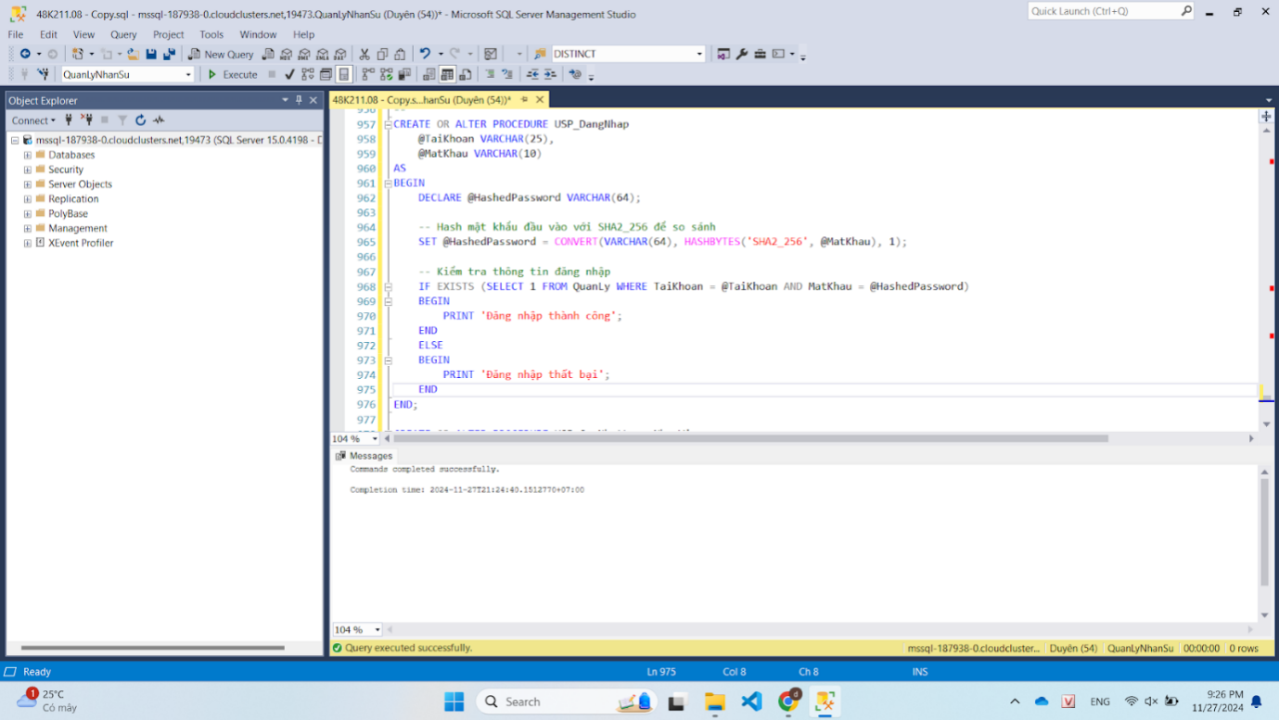

* Thực hiện cập nhật lương:

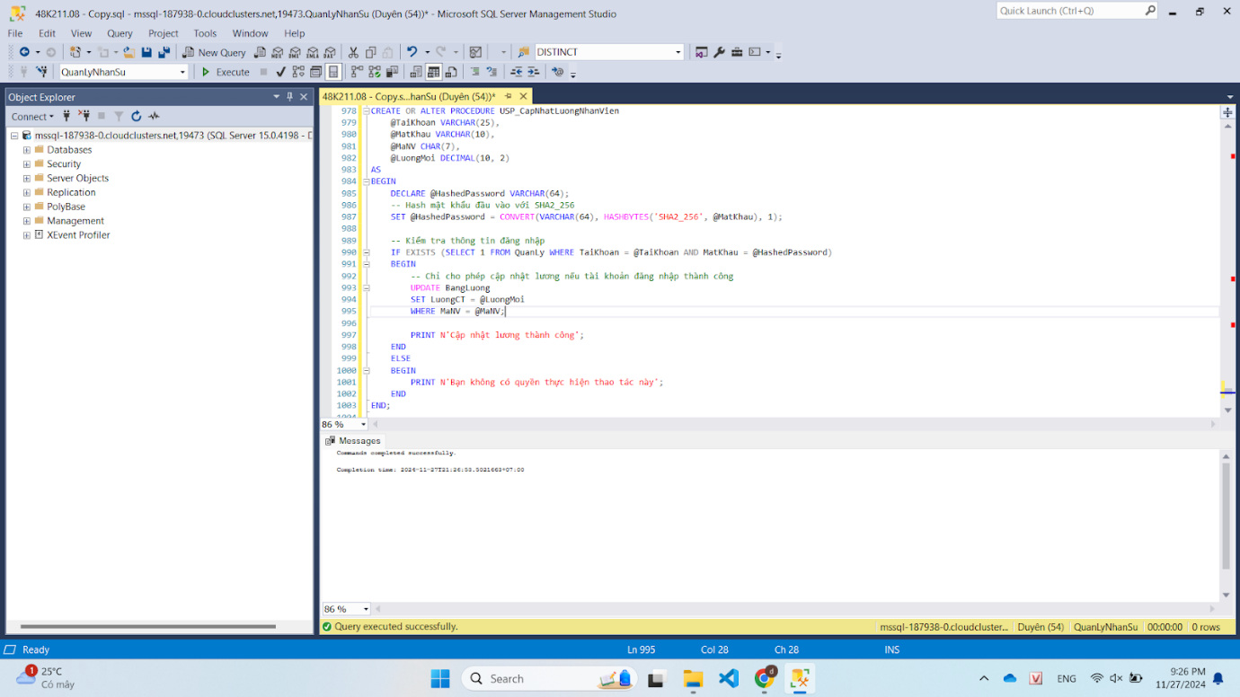

* Trường hợp tài khoản quản lý không đúng:



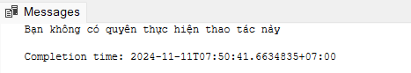

* Trường hợp tài khoản quản lý đúng:



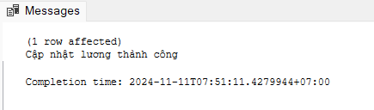

# **PHỤ LỤC**

1. Scripts SQL

*<https://drive.google.com/file/d/1si3kVXwpIDn8YJIIPbs-wY1dZ_SBh72C/view>*